**NAMA : WENNY PRASTIWI**

**NIM : 18050623024**

**PRODI : D3 MANAJEMEN INFORMATIKA 2018**

**MATA KULIAH : KEAMANAN JARINGAN**

**DOKUMENTASI PRAKTIK KEAMANAN JARINGAN**

**Praktekkan terkait keamanan seperti pada tautan berikut:**

1. <https://linuxize.com/post/how-to-setup-a-firewall-with-ufw-on-ubuntu-18-04/>  
2. <https://linuxize.com/post/how-to-disable-firewall-on-ubuntu-18-04/>  
3. <https://www.liquidweb.com/kb/useful-command-line-for-linux-admins/>  
4. <https://www.liquidweb.com/kb/security-for-your-linux-server/>

REQUIREMENT :

Ubuntu 16.04 (Dual Boot)

**PEMBAHASAN PRAKTIKUM**

**BAGIAN 1**

1. <https://linuxize.com/post/how-to-setup-a-firewall-with-ufw-on-ubuntu-18-04/>
2. **How To Set Up a Firewall with UFW on Ubuntu 16.04**

Firewall yang dikonfigurasi dengan benar adalah salah satu aspek terpenting dari keamanan sistem secara keseluruhan. Secara default, Ubuntu dilengkapi dengan alat konfigurasi firewall yang disebut UFW (Uncomplicated Firewall). UFW adalah front-end yang mudah digunakan untuk mengelola aturan firewall iptables dan tujuan utamanya adalah membuat pengelolaan iptables lebih mudah atau seperti namanya tdak rumit.

1. **Install UFW**

Firewall harus diinstal secara default di Ubuntu 16.04, tetapi jika tidak diinstal pada system, kita dapat menginstal paket dengan mengetik:

sudo apt install ufw

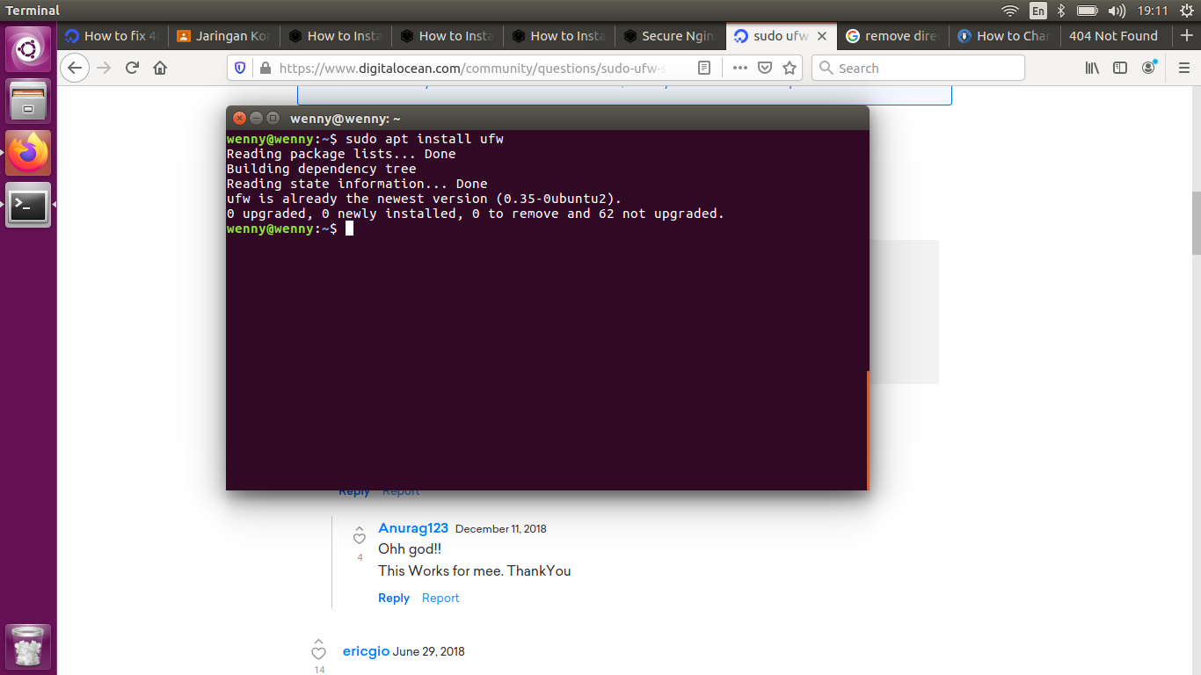

1. **Check UFW Status**

Setelah instalasi selesai, Anda dapat memeriksa status UFW dengan perintah berikut:

sudo ufw status verbose

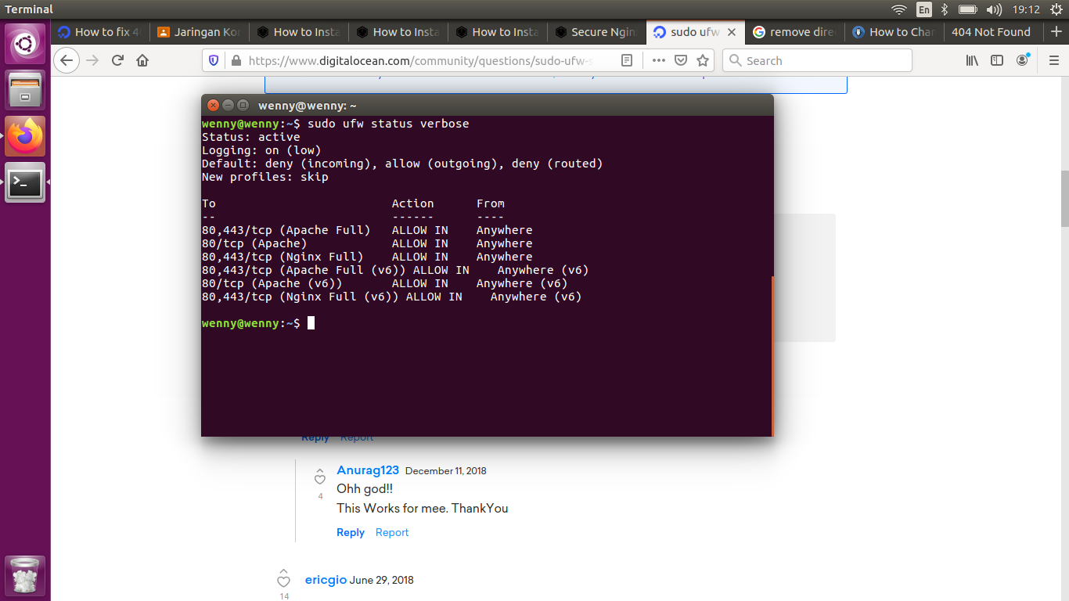

1. **UFW Default Policies**

Secara default, UFW akan memblokir semua koneksi yang masuk dan memungkinkan semua koneksi keluar. Ini berarti bahwa siapa pun yang mencoba mengakses server Anda tidak akan dapat terhubung kecuali Anda secara khusus membuka port, sementara semua aplikasi dan layanan yang berjalan di server Anda akan dapat mengakses dunia luar.

Kebijakan default didefinisikan dalam file / etc / default / ufw dan dapat diubah menggunakan perintah sudo ufw default <policy> <chain>.

Kebijakan firewall adalah fondasi untuk membangun aturan yang lebih rinci dan ditetapkan pengguna. Dalam kebanyakan kasus, Kebijakan Default UFW awal adalah titik awal yang baik

1. **Application Profiles**

Ketika menginstal paket dengan perintah apt, itu akan menambahkan profil aplikasi ke direktori /etc/ufw/applications.d. Profil ini menjelaskan layanan dan berisi pengaturan UFW.

Anda dapat mendaftar semua profil aplikasi yang tersedia di server Anda dengan mengetik:

sudo ufw app list

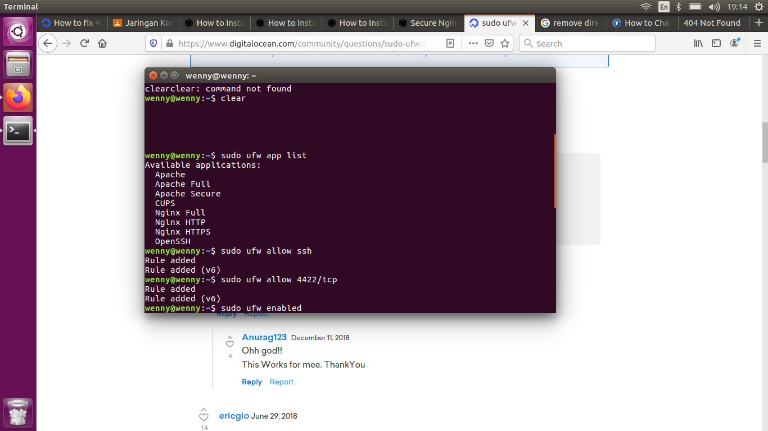

1. **Allow SSH Connections**

Sebelum mengaktifkan firewall UFW kita perlu menambahkan aturan yang akan memungkinkan koneksi SSH yang masuk. Jika Anda terhubung ke server Anda dari lokasi yang jauh, yang hampir selalu terjadi dan Anda mengaktifkan firewall UFW sebelum secara eksplisit mengizinkan koneksi SSH yang masuk, Anda tidak akan lagi dapat terhubung ke server Ubuntu Anda.

Untuk mengkonfigurasi firewall UFW Anda untuk memungkinkan koneksi SSH yang masuk, ketikkan perintah berikut:

sudo ufw allow ssh

If you changed the SSH port to a custom port instead of the port 22, you will need to open that port.

For example, if your ssh daemon listens on port 4422, then you can use the following command to allow connections on that port:

sudo ufw allow 4422/tcp



1. **Enable UFW**

Sekarang firewall UFW Anda telah dikonfigurasi untuk memungkinkan koneksi SSH yang masuk, kami dapat mengaktifkannya dengan mengetik:

sudo ufw enable

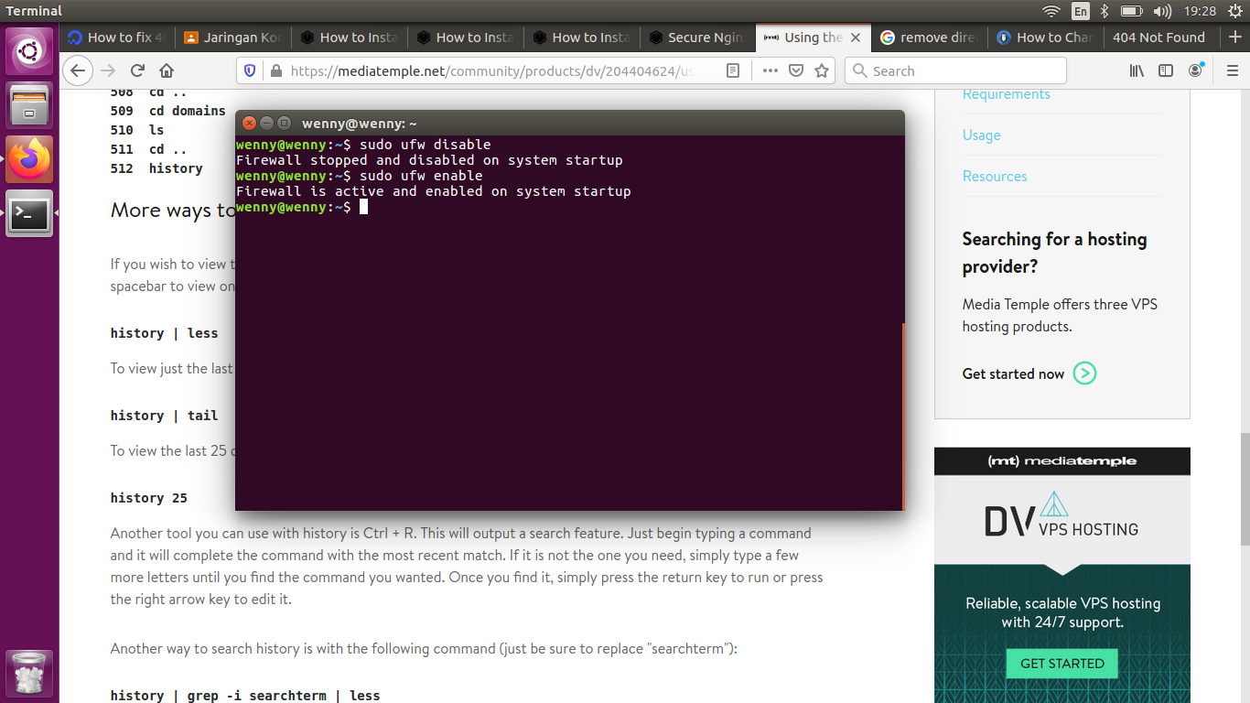

1. **Allow connections on other ports**

Bergantung pada aplikasi yang berjalan di server kita dan kebutuhan spesifik kita, kita juga harus mengizinkan akses masuk ke beberapa port lain.

Di bawah ini beberapa contoh tentang cara mengizinkan koneksi masuk ke beberapa layanan yang paling umum:

* **Open port 80 – HTTP**

Koneksi HTTP dapat diizinkan dengan perintah berikut:

sudo ufw allow http

sudo ufw allow 80/tcp

sudo ufw allow 'Nginx HTTP'

* **Open port 443 – HTTPS**

Koneksi HTTP dapat diizinkan dengan perintah berikut:

sudo ufw allow https

sudo ufw allow 443/tcp

sudo ufw allow 'Nginx HTTPS'

* **Open port 8080**

Jika kita menjalankan Tomcat atau aplikasi lain yang mendengarkan pada port 8080 untuk memungkinkan jenis koneksi yang masuk:

sudo ufw allow 8080/tcp

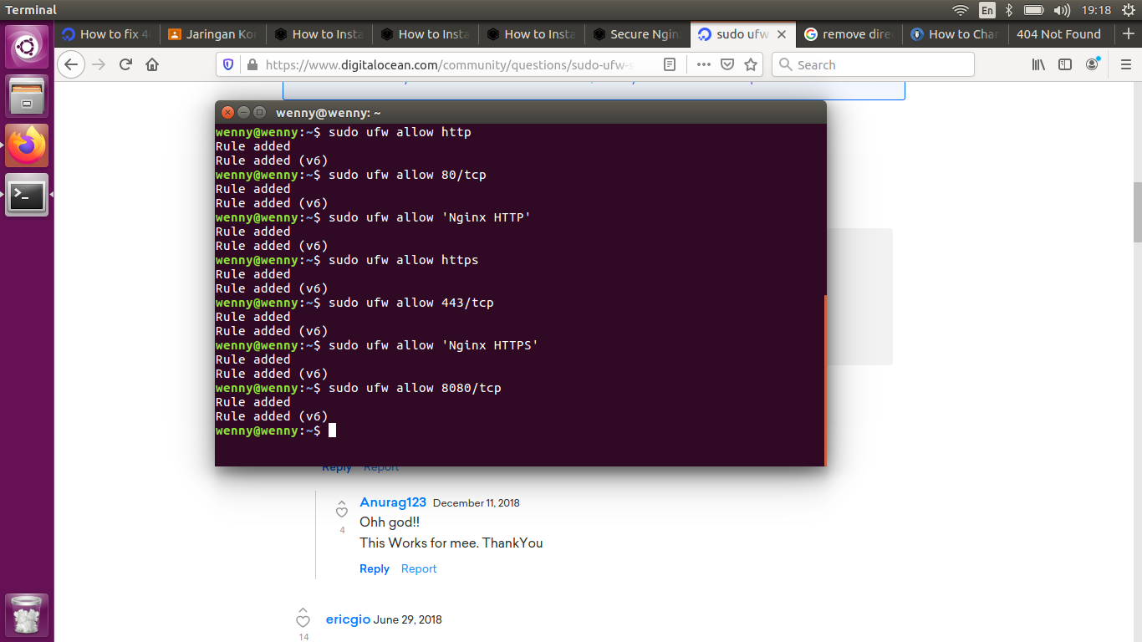

1. **Allow Port Ranges**

Jika memungkinkan akses ke port tunggal, UFW memungkinkan kita untuk mengizinkan akses ke rentang port. Saat mengizinkan rentang port dengan UFW, kita harus menentukan protokol, baik tcp atau udp. Misalnya, jika kita ingin mengizinkan port dari 7100 hingga 7200 di tcp dan udp, jalankan perintah berikut:

sudo ufw allow 7100:7200/tcp

sudo ufw allow 7100:7200/udp

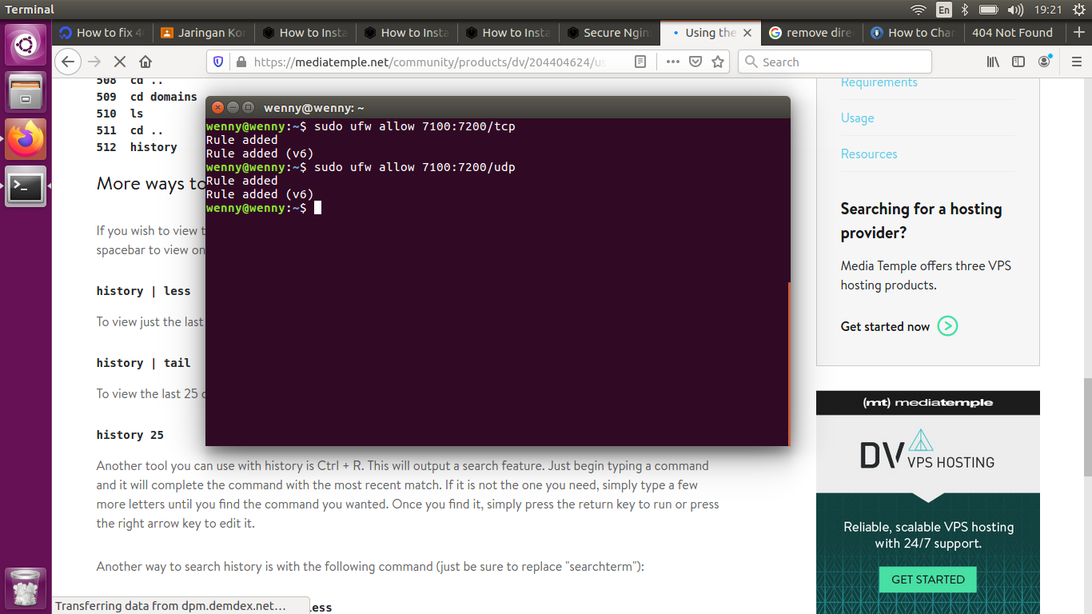

1. **Allow Specific IP Addresses**

Untuk mengizinkan akses pada semua port dari mesin rumah dengan alamat IP 64.63.62.61, tentukan dari yang diikuti oleh alamat IP yang ingin kita daftar putih:

sudo ufw allow from 64.63.62.61

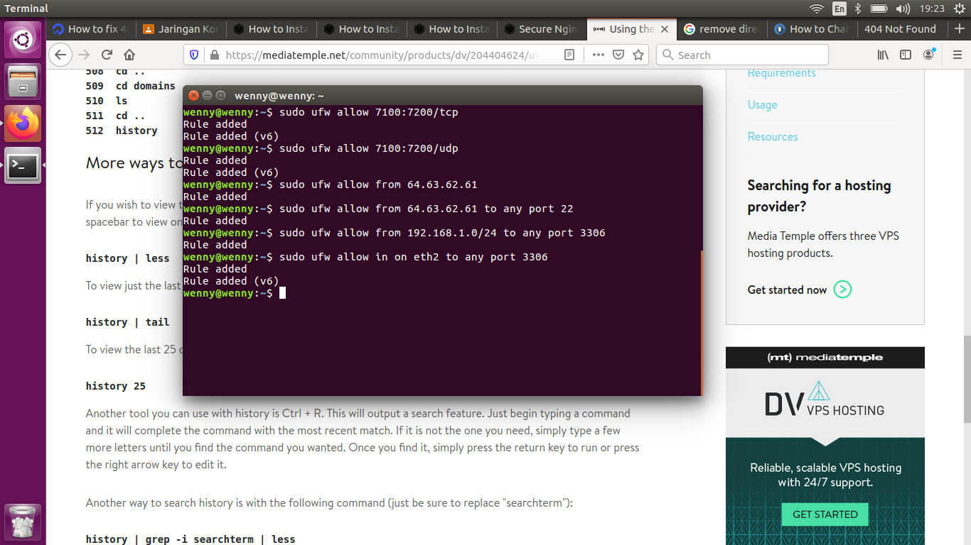

1. **Allow Specific IP Addresses on Specific port**

Untuk mengizinkan akses pada port tertentu, misalkan port 22 dari mesin kerja dengan alamat IP 64.63.62.61, gunakan untuk port apa pun yang diikuti oleh nomor port:

sudo ufw allow from 64.63.62.61 to any port 22



1. **Allow Subnets**

Perintah untuk mengizinkan koneksi ke subnet alamat IP sama dengan ketika menggunakan satu alamat IP, satu-satunya perbedaan adalah kita perlu menentukan netmask. Misalnya, jika kita ingin mengizinkan akses untuk alamat IP mulai dari 192.168.1.1 hingga 192.168.1.254 ke port 3360 (MySQL) kita dapat menggunakan perintah ini:

sudo ufw allow from 192.168.1.0/24 to any port 3306



1. **Allow Connections to a Specific Network Interface**

Untuk mengizinkan akses pada port tertentu, misalkan port 3360 hanya untuk antarmuka jaringan tertentu eth2, maka Anda perlu menentukan izin masuk dan nama antarmuka jaringan:

sudo ufw allow in on eth2 to any port 3306



1. **Deny connections**

Kebijakan default untuk semua koneksi yang masuk diatur untuk menolak dan jika belum mengubahnya, UFW akan memblokir semua koneksi yang masuk kecuali jika secara khusus membuka koneksi.

Katakanlah membuka port 80 dan 443 dan server kita sedang diserang dari jaringan 23.24.25.0/24. Untuk menolak semua koneksi dari 23.24.25.0/24 Anda dapat menggunakan perintah berikut:

sudo ufw deny from 23.24.25.0/24

Jika Anda hanya ingin menolak akses ke port 80 dan 443 dari 23.24.25.0/24 Anda dapat menggunakan perintah berikut:

sudo ufw deny from 23.24.25.0/24 to any port 80

sudo ufw deny from 23.24.25.0/24 to any port 443

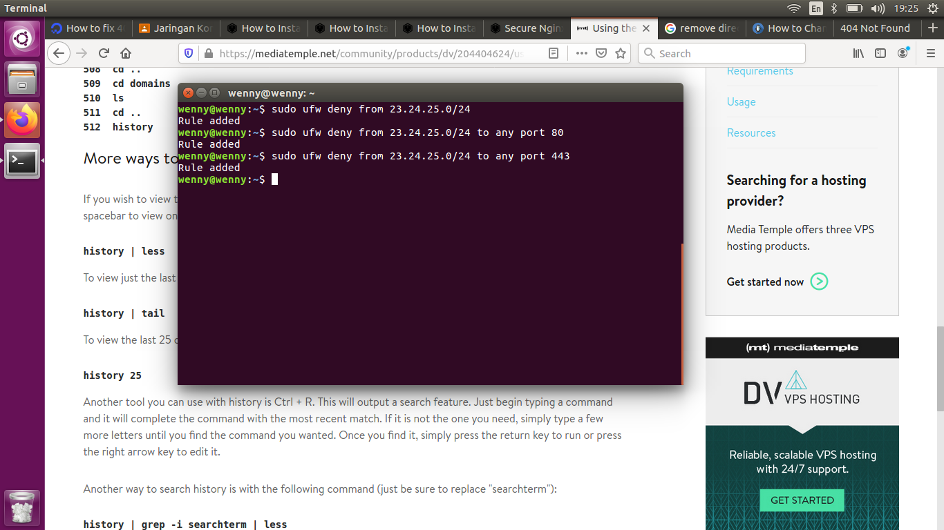

Menulis aturan deny sama dengan menulis aturan allow, kita hanya perlu mengganti allow dengan deny.

1. **Delete UFW Rules**

Ada dua cara berbeda untuk menghapus aturan UFW, dengan nomor aturan dan dengan menentukan aturan yang sebenarnya.

Menghapus aturan UFW dengan nomor aturan lebih mudah terutama jika baru mengenal UFW. Untuk menghapus aturan dengan nomor aturan terlebih dahulu harus menemukan nomor aturan yang ingin Anda hapus, Anda bisa melakukannya dengan perintah berikut:

sudo ufw status numbered

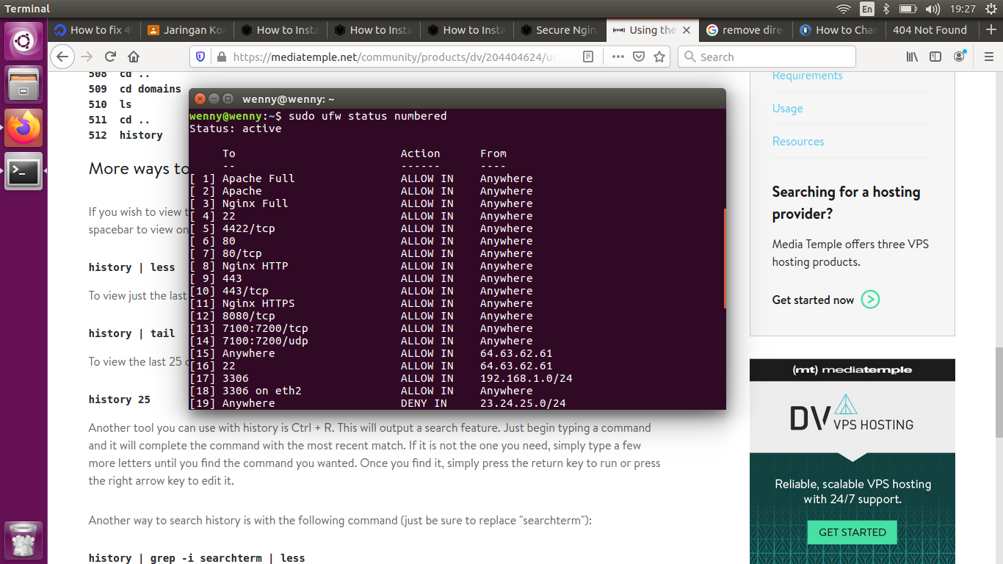

Untuk menghapus aturan nomor 3, aturan yang memungkinkan koneksi ke port 8080, gunakan perintah berikut:

sudo ufw delete 33

Metode kedua adalah menghapus aturan dengan menentukan aturan yang sebenarnya, misalnya jika kita menambahkan aturan untuk membuka port 8069 kita dapat menghapusnya dengan:

sudo ufw delete allow 8069

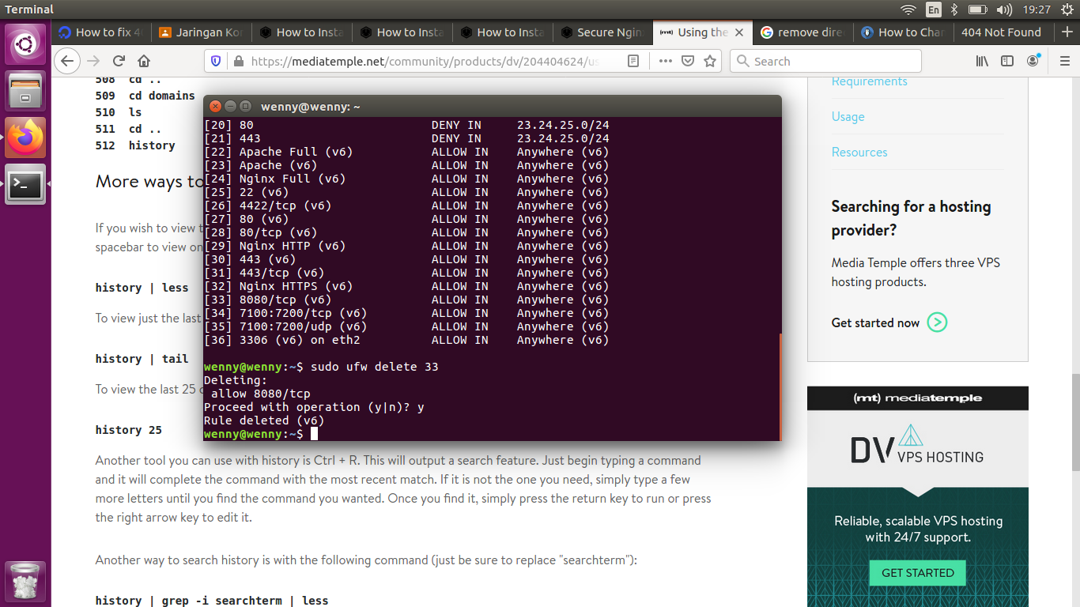

1. **Disable UFW**

Jika karena alasan apa pun kita ingin menghentikan UFW dan menonaktifkan semua aturan yang dapat kita gunakan:

sudo ufw disable

Nanti jika Anda ingin mengaktifkan kembali UTF dan mengaktifkan semua aturan cukup ketik:

sudo ufw enable



1. **Reset UFW**

Mengatur ulang UFW akan menonaktifkan UFW, dan menghapus semua aturan aktif. Ini bermanfaat jika kita ingin mengembalikan semua perubahan dan mulai dengan yang baru.

Untuk mengatur ulang UFW cukup ketik perintah berikut:

sudo ufw reset

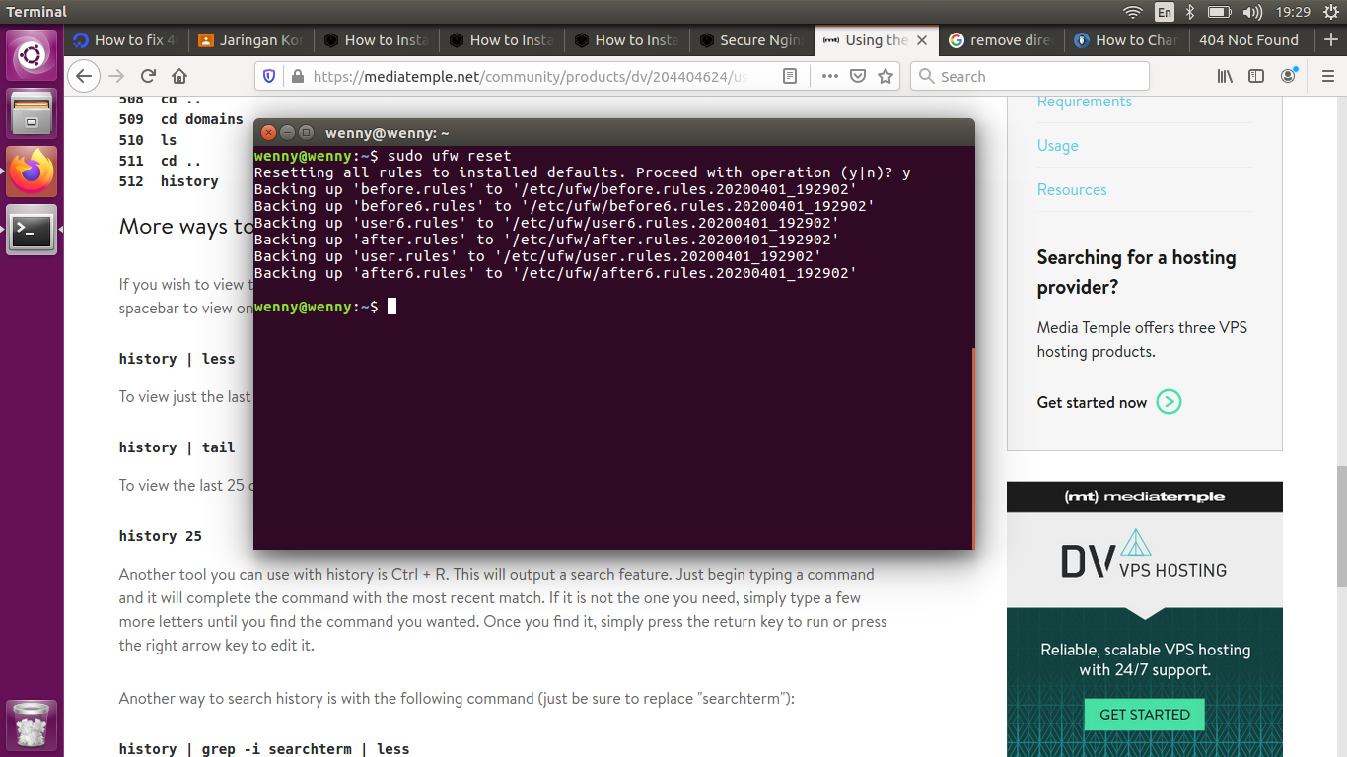

**PEMBAHASAN PRAKTIKUM**

**BAGIAN 2**

1. <https://linuxize.com/post/how-to-disable-firewall-on-ubuntu-18-04/>
2. **How to Disable Firewall on Ubuntu 16.04**

Ubuntu dikirimkan dengan alat konfigurasi firewall yang disebut UFW (Uncomplicated Firewall). UFW adalah front-end yang mudah digunakan untuk mengelola aturan firewall iptables dan tujuan utamanya adalah membuat pengelolaan aturan firewall lebih mudah atau seperti namanya tidak rumit.

Sangat disarankan untuk tetap mengaktifkan firewall. Namun, dalam beberapa situasi, seperti pengujian kita mungkin perlu menghentikan atau menonaktifkan firewall.

1. **Checking the Firewall Status**

Untuk melihat status firewall UFW saat ini, gunakan perintah ufw status:

sudo ufw status

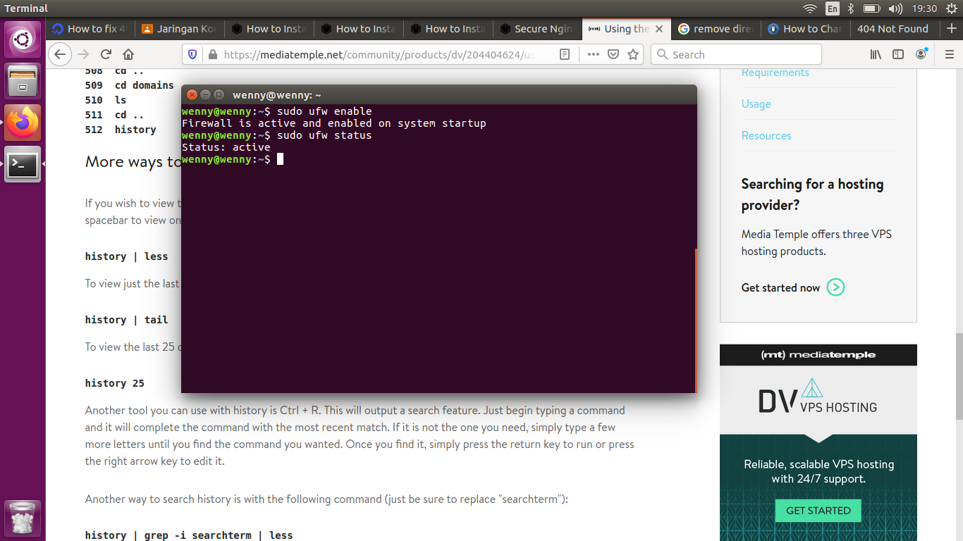

1. **Disabling the Firewall**

Untuk menonaktifkan firewall UFW di sistem Ubuntu Anda, gunakan perintah menonaktifkan ufw:

sudo ufw disable

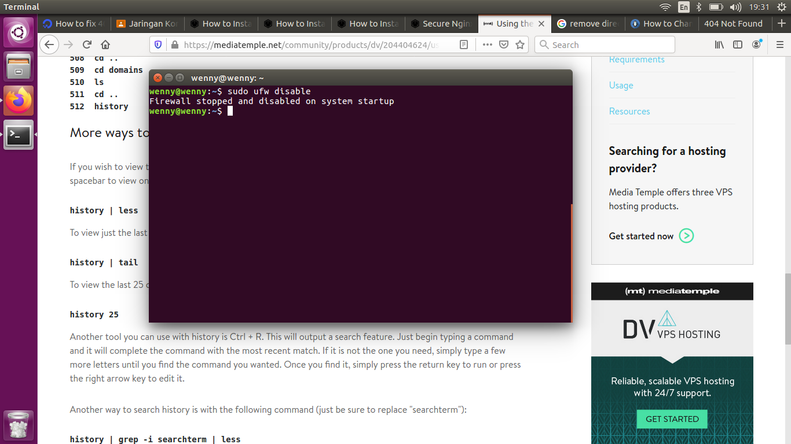

Perintah di atas akan menghentikan dan menonaktifkan firewall tetapi tidak akan menghapus aturan firewall. Lain kali Anda mengaktifkan firewall, aturan yang sama akan dimuat.

Jika ingin menonaktifkan firewall dan menghapus semua aturan firewall gunakan perintah reset ufw:

sudo ufw reset

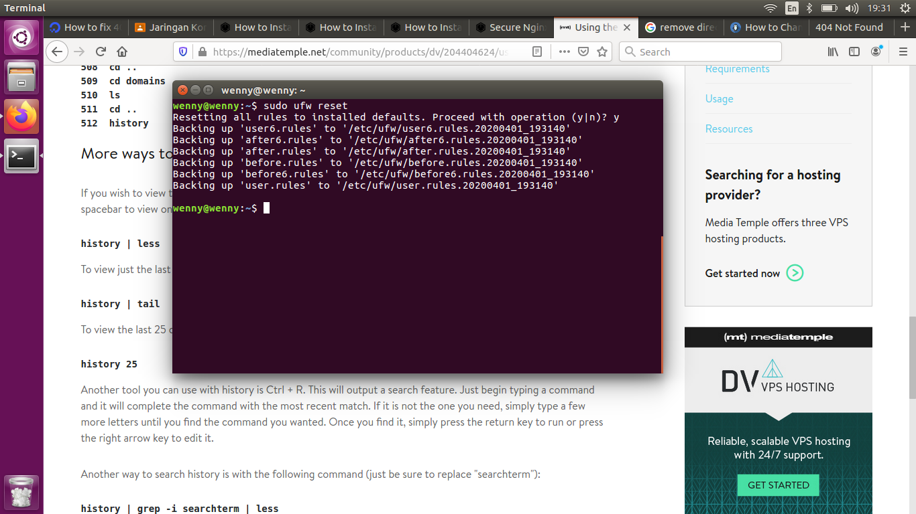

1. **Enabling the Firewall**

Sebelum mengaktifkan firewall, pastikan port SSH terbuka untuk koneksi.

Untuk mengaktifkan firewall:

sudo ufw enable



**PEMBAHASAN PRAKTIKUM**

**BAGIAN 3**

1. <https://www.liquidweb.com/kb/useful-command-line-for-linux-admins/>
2. **Useful Command Line for Linux Admins**

Terminal baris perintah, atau shell di server Linux, adalah alat yang ampuh untuk menguraikan aktivitas di server, melakukan operasi, atau membuat perubahan sistem. Tetapi dengan beberapa ribu binari yang dapat dieksekusi diinstal secara default, alat apa yang berguna, dan bagaimana menggunakannya dengan baik dan benar menurut tingkat keamanan.

1. **Pipe**

Perintah pipe (yang merupakan | antara dua atau lebih perintah) mungkin merupakan alat yang paling berguna dalam bahasa shell. Perintah ini memungkinkan output dari satu perintah untuk dimasukkan ke input perintah lain secara langsung, tanpa file sementara. Perintah pipa berguna jika berurusan dengan output perintah besar yang ingin Anda format lebih lanjut, atau untuk diproses oleh beberapa program lain tanpa menggunakan file sementara.

Tutorial dasar menunjukkan perintah w dan grep. Mari kita hubungkan mereka menggunakan pipa untuk memformat output. Dengan menggunakan perintah w, kami dapat melihat pengguna yang masuk ke server sambil meneruskan output untuk perintah grep untuk memfilter menurut jenis pengguna ‘root’:

# w  
08:56:43 up 27 days, 22:17, 2 users, load average: 0.00, 0.00, 0.00  
USER TTY FROM LOGIN@ IDLE JCPU PCPU WHAT  
root pts/0 10.1.1.206 08:52 0.00s 0.06s 0.00s w  
jeff pts/1 191.168.1.6 09:02 1:59 0.07s 0.06s -bash

# w | grep root  
root pts/0 10.1.1.206 08:52 0.00s 0.06s 0.00s w

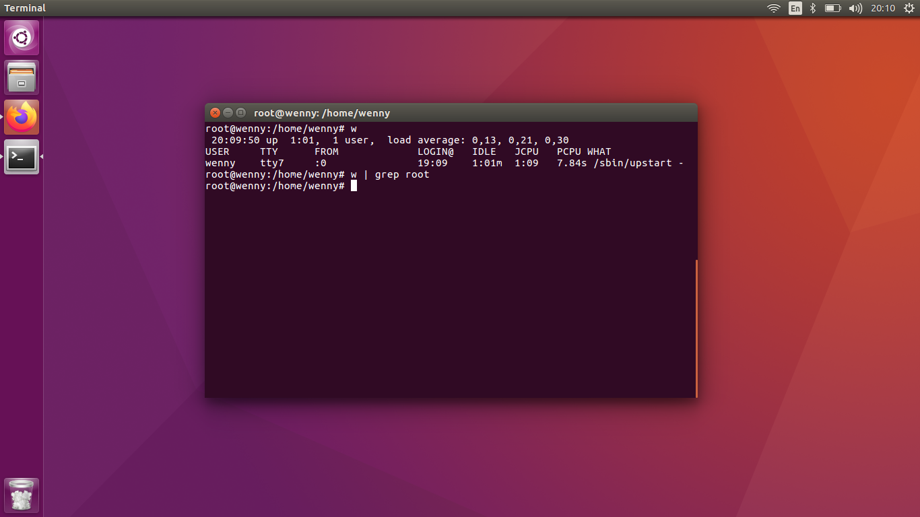

1. **Ps**

Perintah ps menunjukkan 'snapshot proses' dari semua program yang sedang berjalan di server. Ini sangat berguna dalam hubungannya dengan perintah grep untuk menurunkan hasil verbose ke kata kunci tertentu. Misalnya, mari kita lihat apakah proses Apache ‘httpd,’ sedang berjalan:

# ps faux | grep httpd  
root 27242 0.0 0.0 286888 700 ? Ss Aug29 1:40 /usr/sbin/httpd -k start  
nobody 77761 0.0 0.0 286888 528 ? S Sep17 0:03 \_ /usr/sbin/httpd -k start  
nobody 77783 0.0 1.6 1403008 14416 ? Sl Sep17 0:03 \_ /usr/sbin/httpd -k start  
...

Kita dapat melihat bahwa ada beberapa proses 'httpd' yang berjalan di sini. Yang dimiliki oleh 'root' adalah yang utama (simpul 'hutan', \ _, membantu mengidentifikasi proses anak, juga). Jika kita tidak melihat proses httpd, itu bisa dengan aman berasumsi, Apache tidak berjalan, dan kita harus memulai ulang untuk melayani permintaan situs web lagi.

Bendera umum yang digunakan untuk ps adalah 'faux', yang menampilkan proses untuk semua pengguna dalam format berorientasi pengguna, dijalankan dari sumber apa pun (terminal atau bukan, yang ditandai dengan x), dipasangkan dengan pohon proses (hutan). Perintah ‘aux’ memastikan pandangan dari setiap proses di server, sedangkan ‘f in di aux membantu untuk menentukan proses mana yang merupakan parents dan mana yang merupakan children

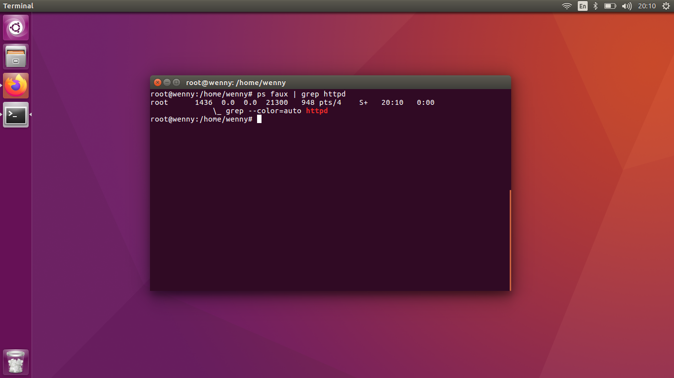

1. **top**

Seperti halnya perintah ps, perintah atas membantu untuk menentukan proses mana yang berjalan di server, tetapi atas memiliki keunggulan dalam kemampuannya untuk ditampilkan secara waktu nyata sambil memfilter oleh beberapa faktor berbeda. Sederhananya, ia secara dinamis menunjukkan penggunaan sumber daya 'top' dan dijalankan dengan menjalankan:

# top

Begitu berada di atas, Anda akan melihat banyak proses berjalan di sekitar. Yang di atas, secara default, akan menunjukkan kepada Anda proses yang menggunakan CPU paling banyak saat ini. Memegang shift untuk mengetik ‘M’ akan mengubah pengurutan ke proses yang menggunakan paling MEMory. Tahan shift dan tekan ‘P’ untuk mengubah kembali ke CPU. Ketika Anda ingin berhenti, Anda cukup menekan ‘q’.

Karena top menulis informasi secara langsung, hasilnya tidak dapat diurai oleh grep dan karena itu jarang digunakan bersama dengan pipa. Top paling berguna untuk menemukan apa yang menyebabkan server kehabisan memori, atau apa yang menyebabkan beban. Misalnya, pada server dengan beban tinggi, jika perintah pertama menggunakan 100% CPU dan namanya adalah php-fpm, maka kita dapat mengasumsikan bahwa skrip PHP yang tidak efisien menyebabkan beban. Dalam hal ini, php-fpm harus dimulai kembali (ini dicapai pada cPanel dengan / scripts / restartsrv_apache_php_fpm).

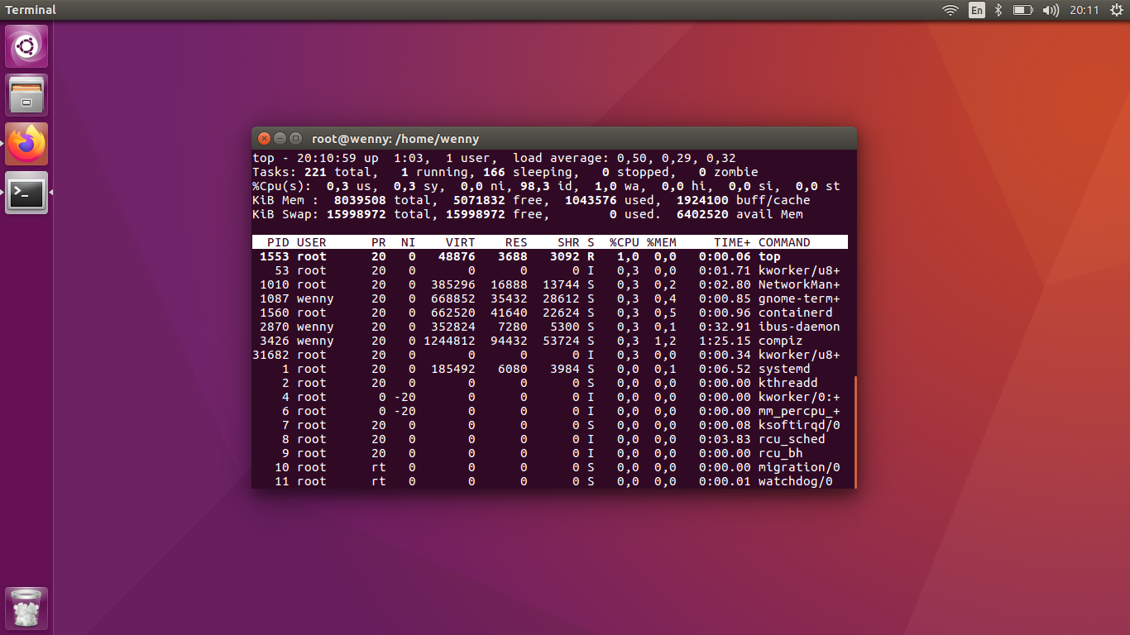

1. **netstat**

netstat adalah alat lain untuk menunjukkan layanan apa yang berjalan di server, tetapi khususnya, itu menunjukkan proses yang mendengarkan lalu lintas di port jaringan tertentu. Itu juga dapat menampilkan statistik antarmuka lainnya. Inilah cara kita menampilkan semua proses mendengarkan secara publik:

# netstat -tunlp

Bendera perintah ‘-tunlp’ akan menampilkan nama program yang mendengarkan lalu lintas UDP atau TCP, dengan alamat numerik. Ini dapat dicakup lebih lanjut dengan grep untuk melihat, misalnya, program apa yang sedang didengarkan di port 80:

# netstat -tunlp | grep :80  
tcp 0 0 0.0.0.0:80 0.0.0.0:* LISTEN 27242/httpd  
tcp 0 0 :::80 :::* LISTEN 27242/httpd

Ada empat pendengar yang terdaftar, masing-masing dua untuk semua IPv4 (0.0.0.0) dan semua alamat IPv6 (: :) pada mesin lokal. Ada dua nomor PID unik (1863 dan 1993), yang menunjukkan bahwa ada dua, proses memcached yang aktif. Port aktif untuk setiap PID, masing-masing, adalah 11211 dan 11213. Saya dapat menggunakan informasi ini untuk menjamin koneksi yang benar terhadap konfigurasi saya dan untuk menyediakan port yang benar.

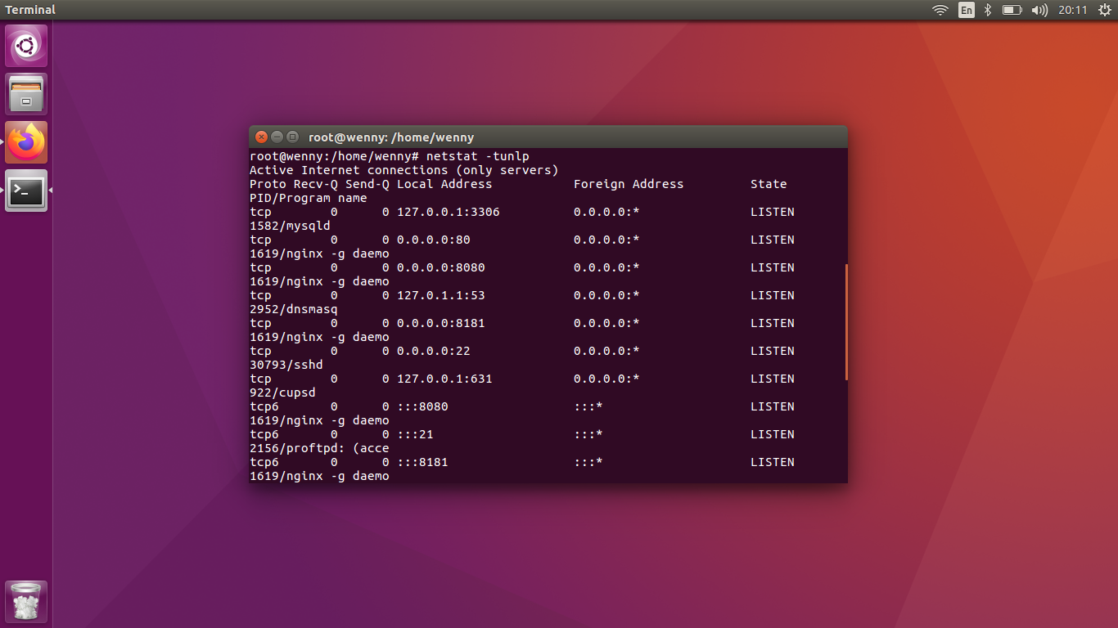

1. **ip**

Perintah ip menunjukkan perangkat jaringan, rute mereka, dan cara memanipulasi antarmuka mereka. Alamat IP LiquidWeb ditetapkan secara statis, sehingga kita tidak perlu melakukan perubahan apa pun pada IP pada server kita, tetapi kita dapat menggunakan perintah ip untuk membaca informasi pada antarmuka:

# ip a

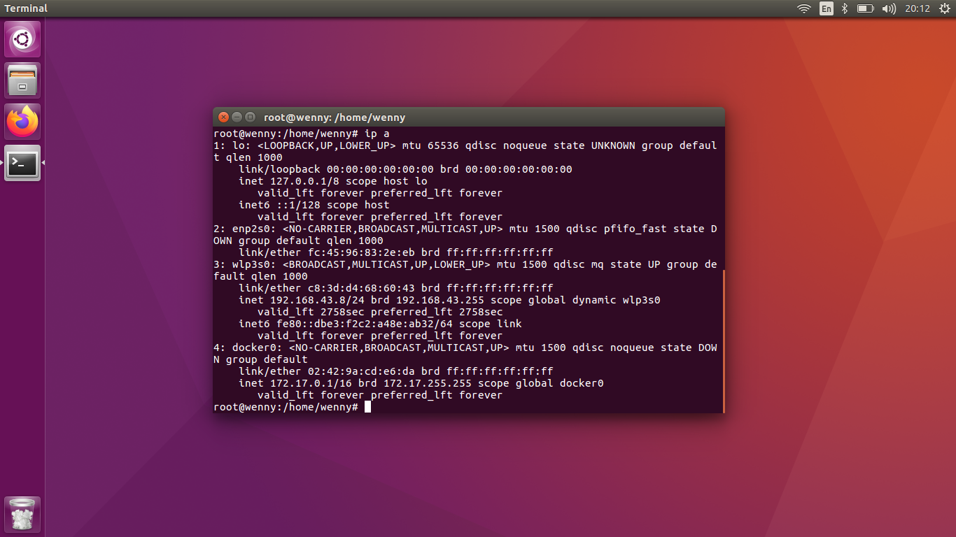

1. **lsof**

lsof adalah singkatan dari ‘daftar file yang terbuka,’ dan memang hanya itu; daftar file yang sedang digunakan oleh sistem. Mendaftar file yang terbuka sangat membantu dalam menentukan skrip apa yang sangat kompleks, atau untuk menemukan file yang dalam kondisi penulisan.

Mari kita gunakan PHP sebagai contoh. Kami ingin mengetahui lokasi atau jalur untuk log kesalahan standar PHP, tetapi konfigurasi Apache adalah sekelompok besar folder bersarang. Perintah ps hanya memberi tahu kita jika PHP sedang berjalan, bukan file mana yang sedang ditulis :

# lsof -c php | grep error  
php-fpm 13366 root mem REG 252,3 16656 264846 /lib64/libgpg-error.so.0.5.0  
php-fpm 13366 root 2w REG 252,3 185393 3139602 /opt/cpanel/ea-php70/root/usr/var/log/php-fpm/error.log  
php-fpm 13366 root 5w REG 252,3 185393 3139602 /opt/cpanel/ea-php70/root/usr/var/log/php-fpm/error.log  
php-fpm 13395 root mem REG 252,3 16656 264846 /lib64/libgpg-error.so.0.5.0  
php-fpm 13395 root 2w REG 252,3 14842 2623528 /opt/cpanel/ea-php56/root/usr/var/log/php-fpm/error.log  
php-fpm 13395 root 7w REG 252,3 14842 2623528 /opt/cpanel/ea-php56/root/usr/var/log/php-fpm/error.log

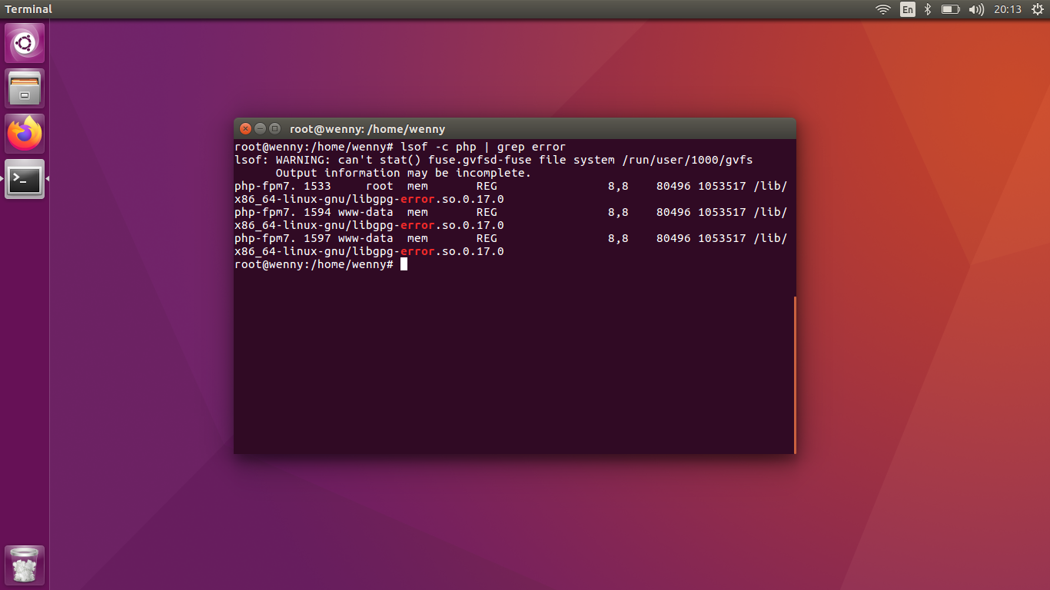

Bendera ‘-c’ hanya akan mencantumkan proses yang cocok dengan nama perintah tertentu, dalam kasus saya, ‘php’. Saya menyalurkan output ini ke grep untuk mencari file yang cocok dengan nama 'kesalahan', dan saya melihat bahwa ada dua log kesalahan terbuka: / opt / cpanel / ea-php56 / root / usr / var / log / php-fpm /error.log dan /opt/cpanel/ea-php70/root/usr/var/log/php-fpm/error.log. Periksa setiap file ini (dengan ekor atau kucing) untuk melihat kesalahan yang baru dicatat.

Jika menggunakan perintah rsync untuk transfer folder besar, dalam hal ini, / backup, kita dapat mencari proses rsync terbuka di dalam:

# lsof -c rsync | grep /backup  
rsync 48479 root cwd DIR 252,3 4096 4578561 /backup  
rsync 48479 root 3r REG 252,3 5899771606 4578764 /backup/2018-09-12/accounts/jeff.tar.gz  
rsync 48480 root cwd DIR 252,3 4096 4578562 /backup/temp  
rsync 48481 root cwd DIR 252,3 4096 4578562 /backup/temp  
rsync 48481 root 1u REG 252,3 150994944 4578600 /backup/temp/2018-09-12/accounts/.jeff.tar.gz.yG6Rl2

Proses ini memiliki dua file biasa terbuka di direktori / backup: /backup/2018-09-12/accounts/jeff.tar.gz dan /backup/temp/2018-09-12/accounts/.jeff.tar.gz. yG6Rl2. Bahkan dengan output yang tenang di rsync, kita dapat melihat bahwa ia saat ini sedang menyalin file jeff.tar.gz.

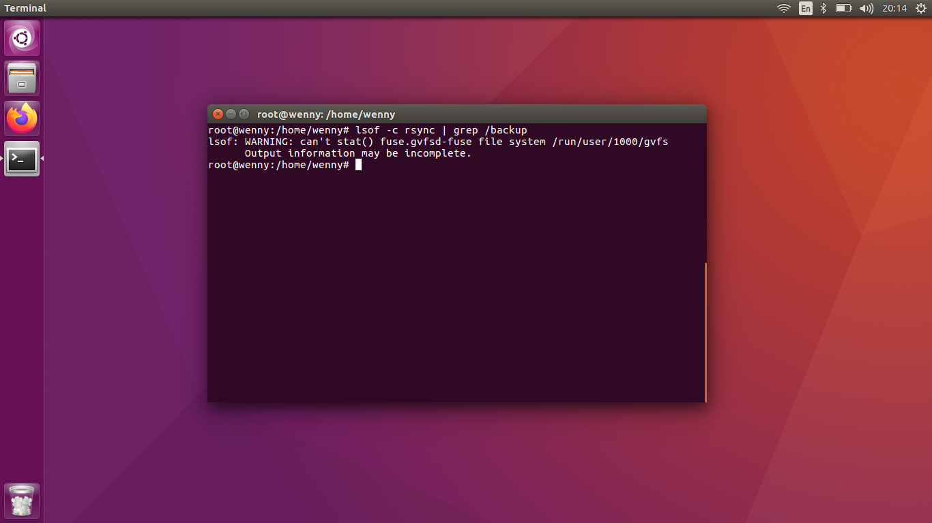

1. **df**

df adalah perintah cepat yang menampilkan berapa banyak ruang yang digunakan pada partisi yang dipasang pada suatu sistem. Ini hanya membaca data dari tabel partisi, jadi sedikit kurang akurat jika Anda secara aktif memindahkan file, tetapi ini mengalahkan enumerasi dan menambah setiap file.

# df -h

Bendera h -h ’ini menghasilkan keluaran yang dapat dibaca manusia dalam angka bulat yang bagus (dapat dihilangkan untuk mencetak keluaran dalam KB):

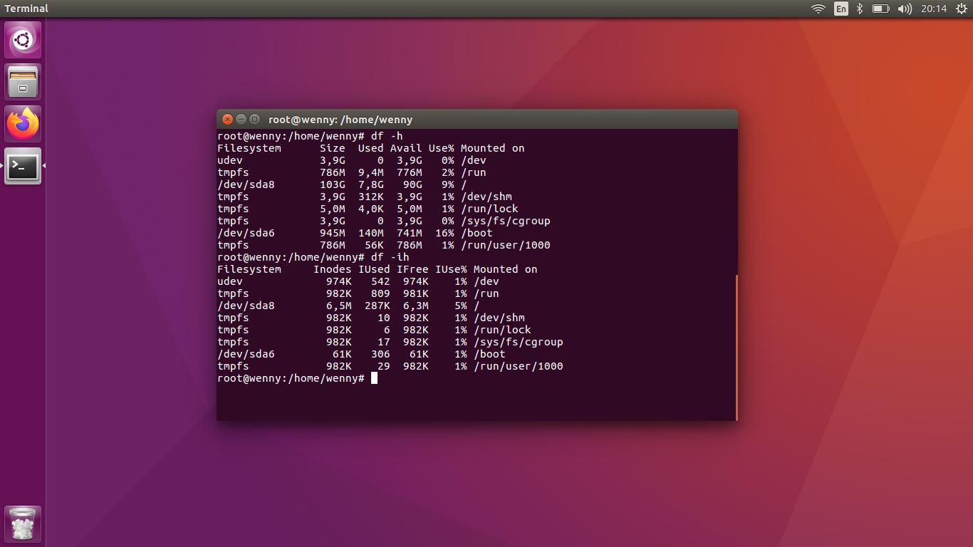

df juga dapat menampilkan jumlah inode (file dan folder) dari filesystem yang di-mount dari informasi tabel partisi yang sama:

# df -ih



1. **du**

Seperti perintah df, du akan memberi tahu kita penggunaan disk, tetapi ia bekerja dengan menghitung folder dan file yang kita tentukan secara rekursif. Perintah ini bisa memakan waktu lama di folder besar, atau yang banyak inode.

# du -hs /home/temp/

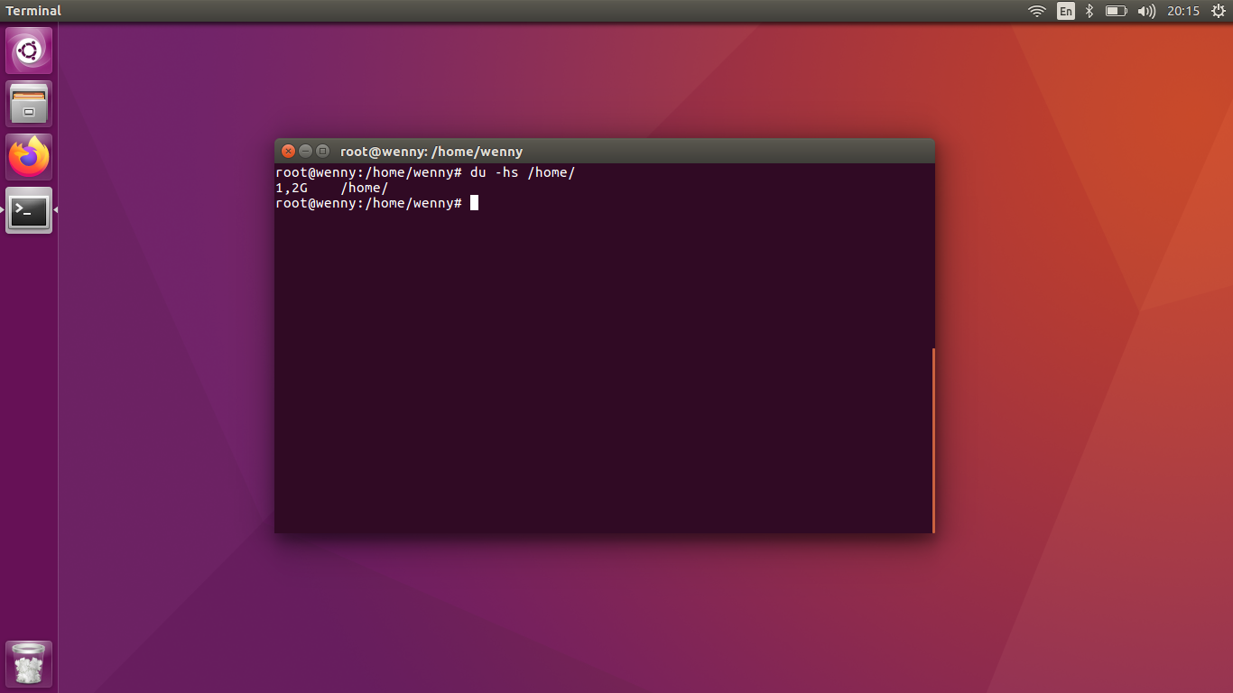

Bendera ‘-hs’ memberikan hasil yang dapat dibaca oleh manusia, dan hanya menampilkan ringkasan enumerasi, daripada setiap folder bersarang. Salah satu flag berguna lainnya adalah –max-depth, yang dapat menentukan seberapa dalam kita ingin membuat daftar ringkasan folder. Bendera ini seperti meningkatkan kedalaman bendera -s (-s pada dasarnya –max-depth = 0, root - level 1, dan satu sub-direktori - level 2):

# du -hs public_html/

# du -h public_html/ --max-depth=0

# du -h public_html/ --max-depth=1

Perintah-perintah ini membantu untuk mengetahui apakah ada folder tertentu di dalam public_html secara signifikan lebih besar daripada yang lain. Kami menambahkan ini ke sebuah pipa bersama dengan grep untuk mendapatkan hanya folder yang 1GB atau lebih besar:

# du -h public_html/ --max-depth=1 | grep

1. **free**

Perintah gratis menunjukkan pembacaan instan memori bebas pada sistem Anda. Juga ditampilkan oleh atas, tetapi ketika hanya membutuhkan informasi memori total, gratis jauh lebih cepat.

# free -m

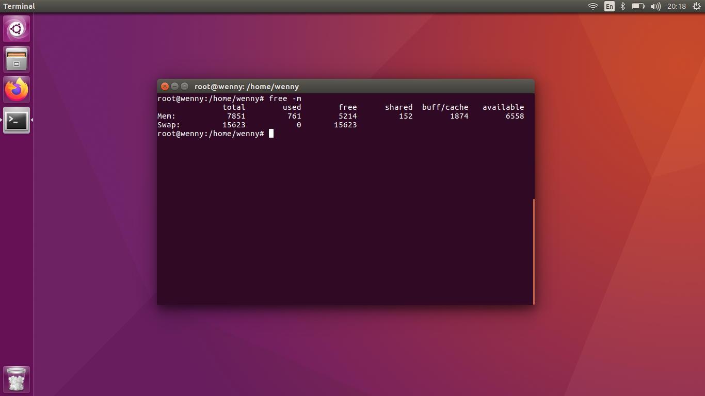

1. **Disk Usage Formatting**

Perintah ini akan menggunakan du dan awk, alat manipulasi keluaran, untuk memformat dan mengurutkan output dari perintah du dengan baik di direktori kerja saat ini berdasarkan ukuran. Pertama, ubah direktori (cd) ke folder yang Anda inginkan untuk analisis, dan jalankan:

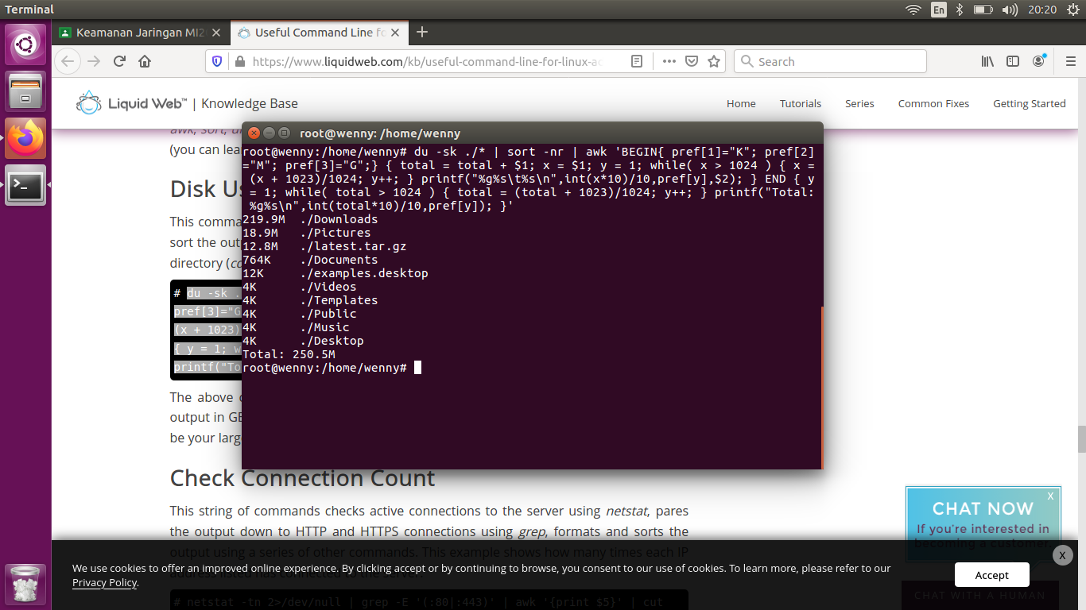

1. **Check Connection Count**

Rangkaian perintah ini memeriksa koneksi aktif ke server menggunakan netstat, membagi output ke koneksi HTTP dan HTTPS menggunakan grep, format, dan mengurutkan output menggunakan serangkaian perintah lain. Contoh ini menunjukkan berapa kali setiap alamat IP yang tercantum telah terhubung ke server.

# netstat -tn 2>/dev/null | grep -E '(:80|:443)' | awk '{print $5}' | cut -f1 -d: | sort | uniq -c | sort -rn

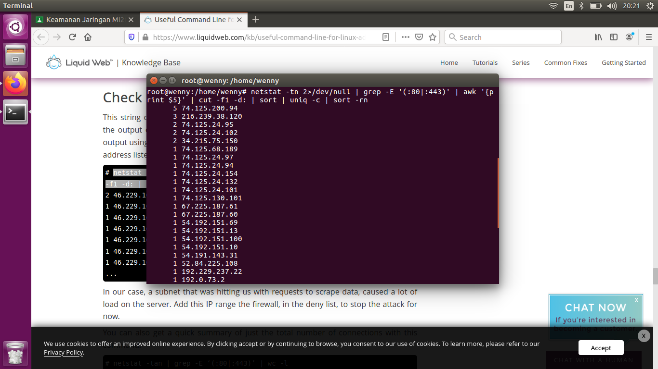

1. **Format error_log Output**

Berikut adalah beberapa penggunaan lanjutan untuk keluaran grep. Perintah sed seperti awk, di mana ia mengedit aliran output seperti yang dicetak. Dalam hal ini, kami ingin melihat kesalahan modsec yang dicatat, tetapi saya ingin menambahkan spasi kosong di antara kesalahan tersebut sehingga lebih mudah dibaca:

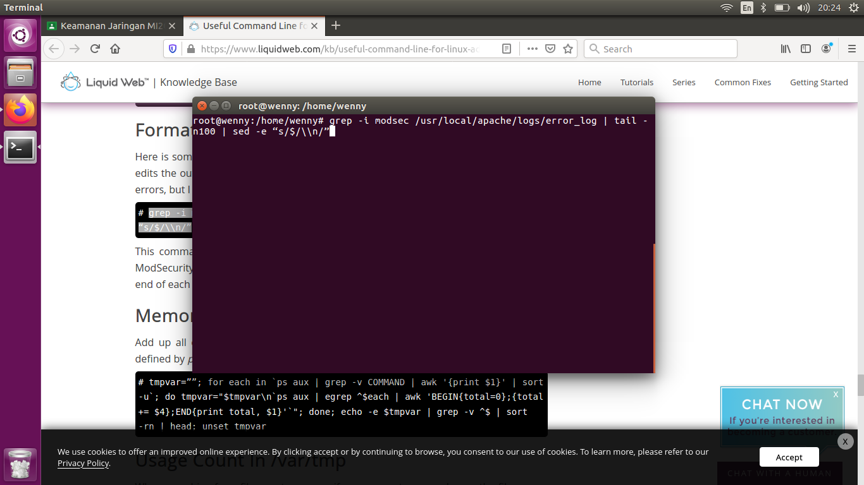

1. **Memory Usage By Account**

Tambahkan semua persentase penggunaan memori oleh pengguna untuk program yang berjalan seperti yang ditentukan oleh ps dan beri Anda hasil yang diurutkan.

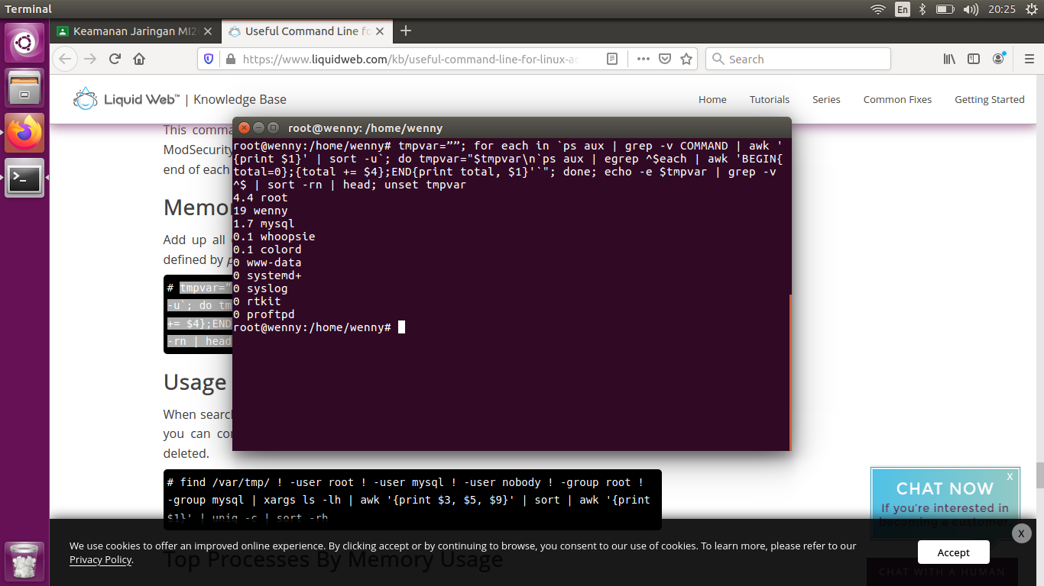

1. **Usage Count In /var/tmp**

Saat mencari jumlah file per pengguna, jika Anda menemukan nomor sebagai pemilik file, Anda dapat menyimpulkan bahwa pengguna telah dihapus, dan seandainya file tersebut harus dihapus.

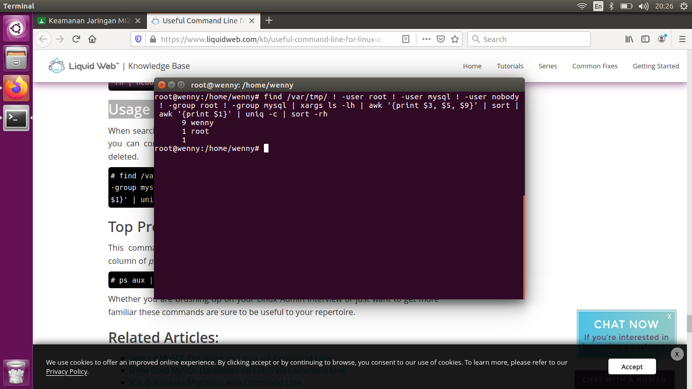

1. **Top Processes By Memory Usage**

Perintah ini menampilkan proses menggunakan memori tertinggi, menyortir kolom ke-4 ps dan menampilkan 10 perintah teratas dengan head.

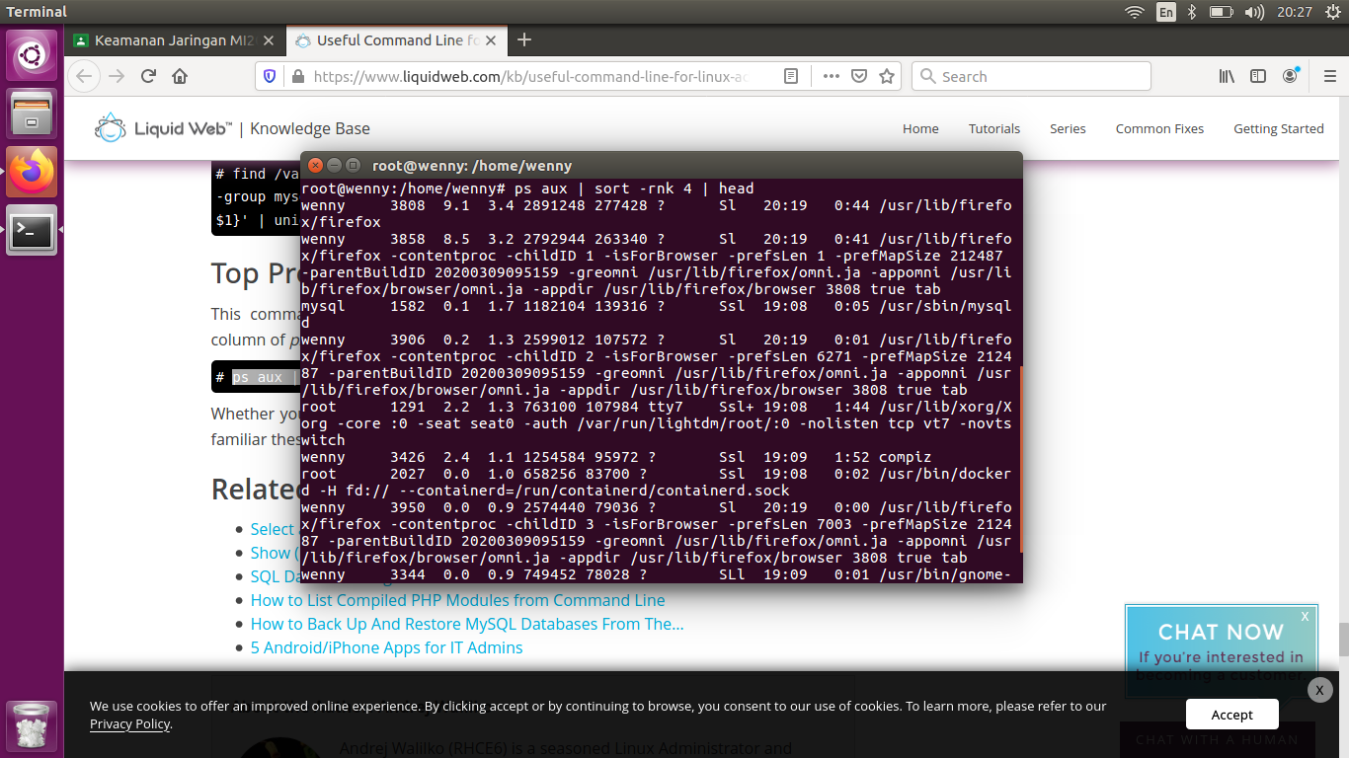

**PEMBAHASAN PRAKTIKUM**

**BAGIAN 4**

1. <https://www.liquidweb.com/kb/security-for-your-linux-server/>
2. **How Do I Secure My Linux Server?**

Ubuntu secara khusus (hampir semua yang dibahas dianggap praktik terbaik untuk setiap server Linux) tetapi mereka harus menjadi pertimbangan penting dalam mengamankan server Anda.

1. **Ensure your Server is Up-To-Date**

Segera setelah Anda dapat mengakses server sebagai root, pastikan server sudah mutakhir.

apt-get update && apt-get upgrade

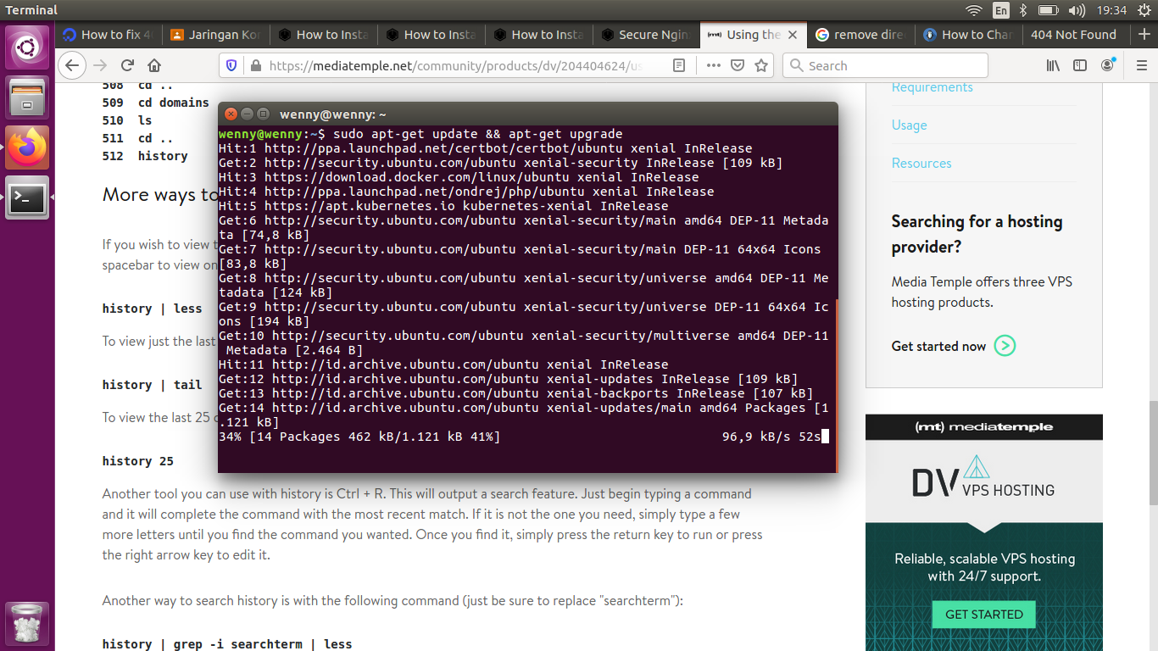

1. **Create a Secondary User and Disable Root Logins**

Untuk mengurangi kemungkinan akses tidak sah, buat pengguna utama dengan izin terbatas untuk menyelesaikan tugas tertentu.

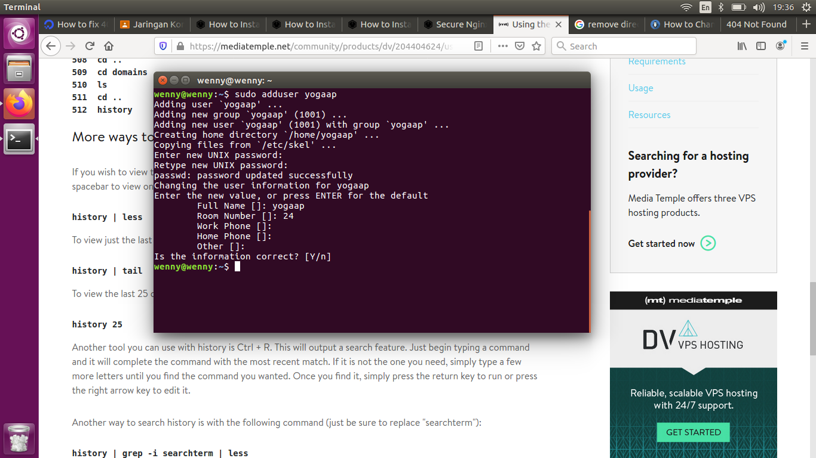

1. **Setup SSH Keys**

Kunci SSH memungkinkan Anda untuk terhubung ke server secara aman dengan pasangan kunci yang disimpan.

Ini akan menjadi langkah ekstra dalam mengamankan server untuk melarang akses tambahan.

SSH ke server Anda sebagai pengguna root. Selanjutnya, jalankan:

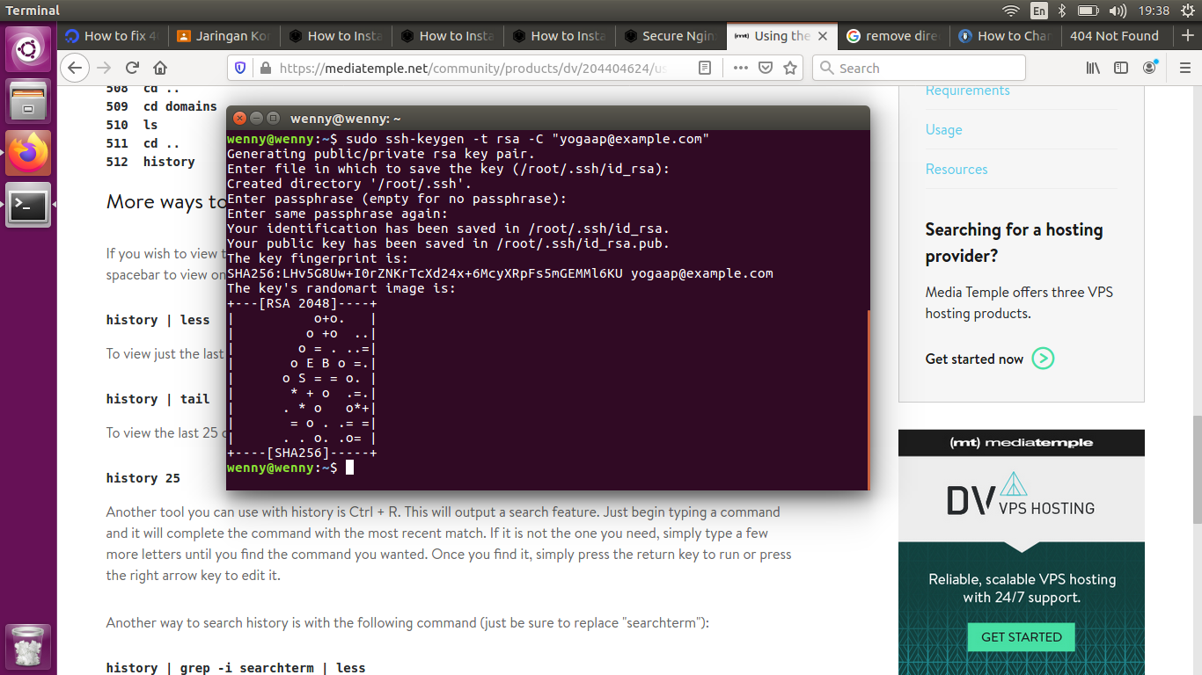

1. **Check and Configure the Firewall**

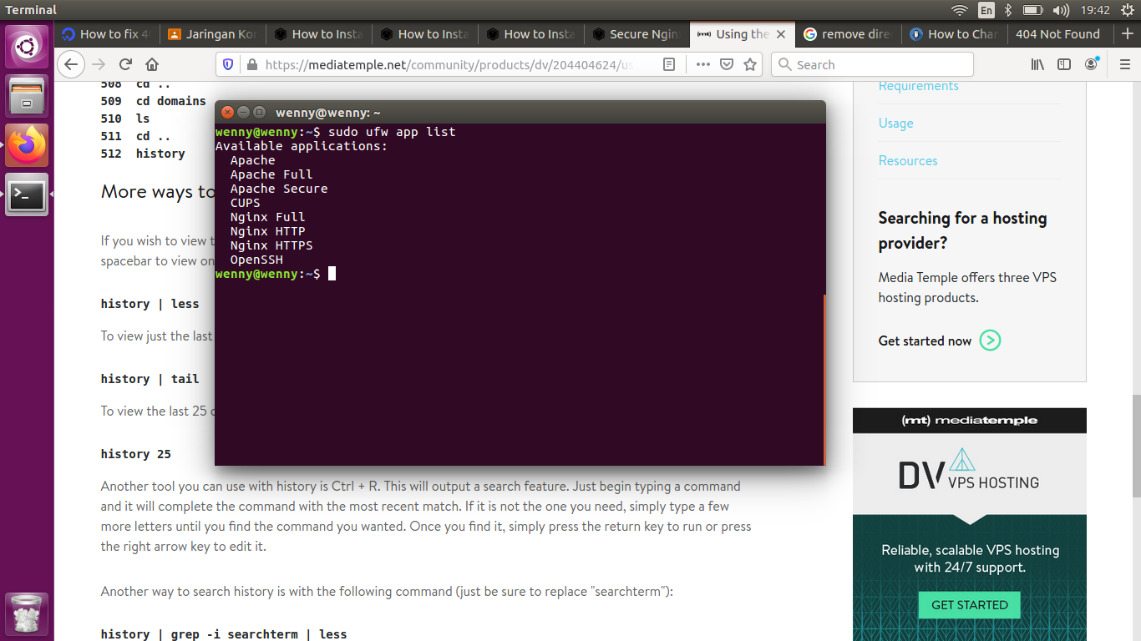

1. **Limit Open Ports**

Sebagian besar instalasi Ubuntu biasanya tidak memiliki layanan jaringan yang mendengarkan setelah instalasi awal (beberapa host mungkin bervariasi). Setelah server dimulai, pengguna root atau administrator dapat menentukan layanan dan / atau port tertentu untuk dibuka melampaui standarnya.

Pengujian untuk port terbuka dapat dilakukan dengan menggunakan perintah netstat -tulpn:

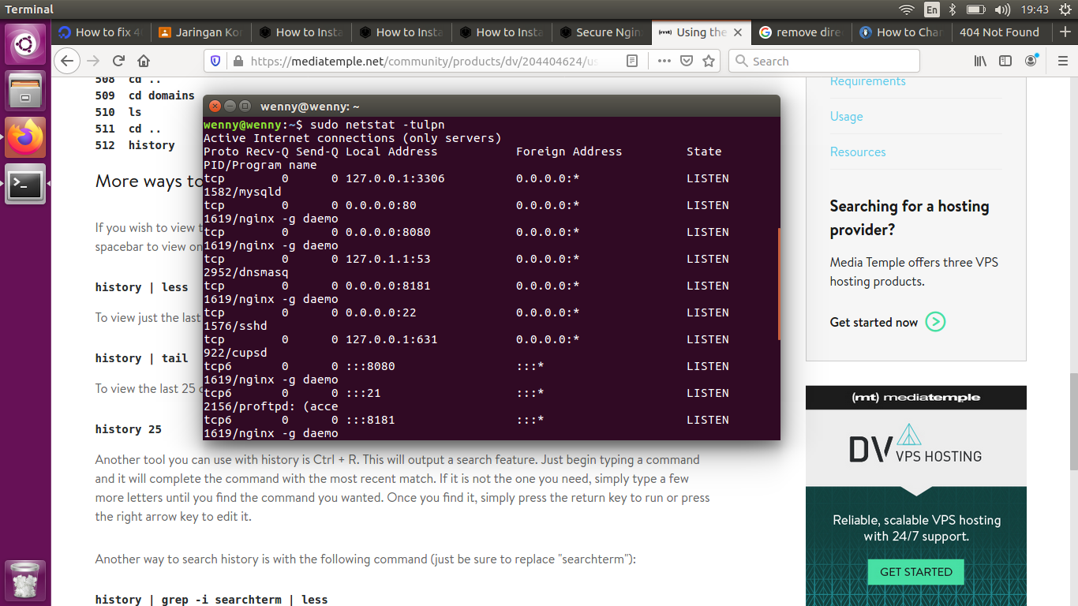

1. **Canonical Kernel Livepatches**

Layanan Canonical Livepatch menyediakan perbaikan keamanan untuk sebagian besar masalah keamanan kernel utama tanpa memerlukan reboot. Pengguna Ubuntu dapat memanfaatkan layanan ini hingga tiga node secara gratis. Semua mesin yang dicakup oleh langganan dukungan Ubuntu Advantage dapat menerima Livepatches. Info lebih lanjut dapat ditemukan di sini: https://auth.livepatch.canonical.com/ atau di sini <https://buy.ubuntu.com/>

1. **Kernel Hardening**

Kernel Ubuntu sendiri memiliki beberapa perlindungan bawaan yang diaktifkan untuk membuatnya lebih sulit untuk dikompromikan.

1. **SELinux**

SELinux adalah skema peningkatan kernel yang mengimplementasikan sistem Mandatory Access Control (MAC) untuk membatasi aplikasi ke sumber daya yang ditentukan. Untuk menginstal paket SELinux:

apt-get install selinux-basics selinux-policy-default auditd

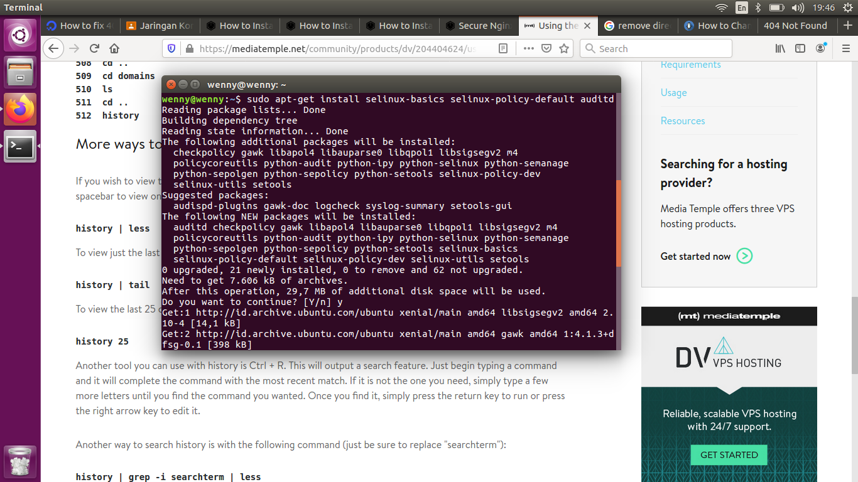

Akhirnya, jalankan perintah untuk memverifikasi semuanya telah diatur dengan benar. Ini juga akan menangkap banyak masalah SELinux yang umum.

check-selinux-installation

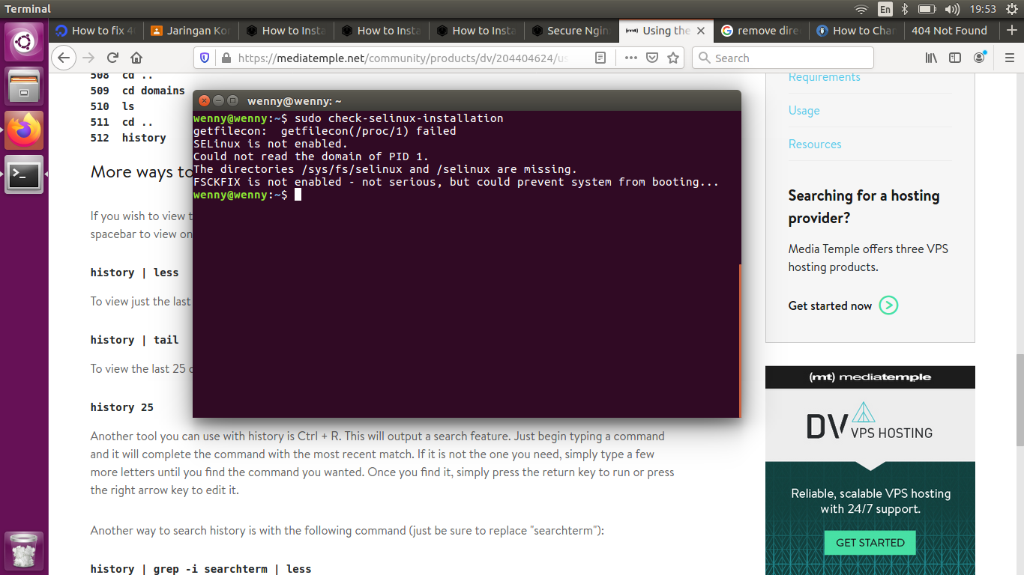

1. **Userspace Hardening**

Ada beberapa fitur pengerasan yang tersedia melalui flag compiler default Ubuntu yang ketika membangun aplikasi yang digunakan melalui kernel akan memberikan fitur keamanan tambahan.

1. **UEFI Secure Boot (amd64)**

Dimulai dengan Ubuntu 12.04, "mode penegakan" Boot UEFI ditambahkan ke bootloader dan "mode non-penegakan" ke kernel. Dengan pengaturan ini, versi Ubuntu yang lebih baru di mana kernel gagal untuk mengotentikasi tidak akan boot dan, modul kernel yang gagal untuk memvalidasi tidak akan dimuat.

1. **Setup 2FA (Two Factor Authentication)**

Untuk lapisan perlindungan tambahan, Anda juga dapat mengatur Otentikasi Dua Faktor di Ubuntu

Langkah 1: SSH ke server dan jalankan perintah ini untuk menginstal aplikasi Google Authenticator dari repo Ubuntu.

apt-get install libpam-google-authenticator

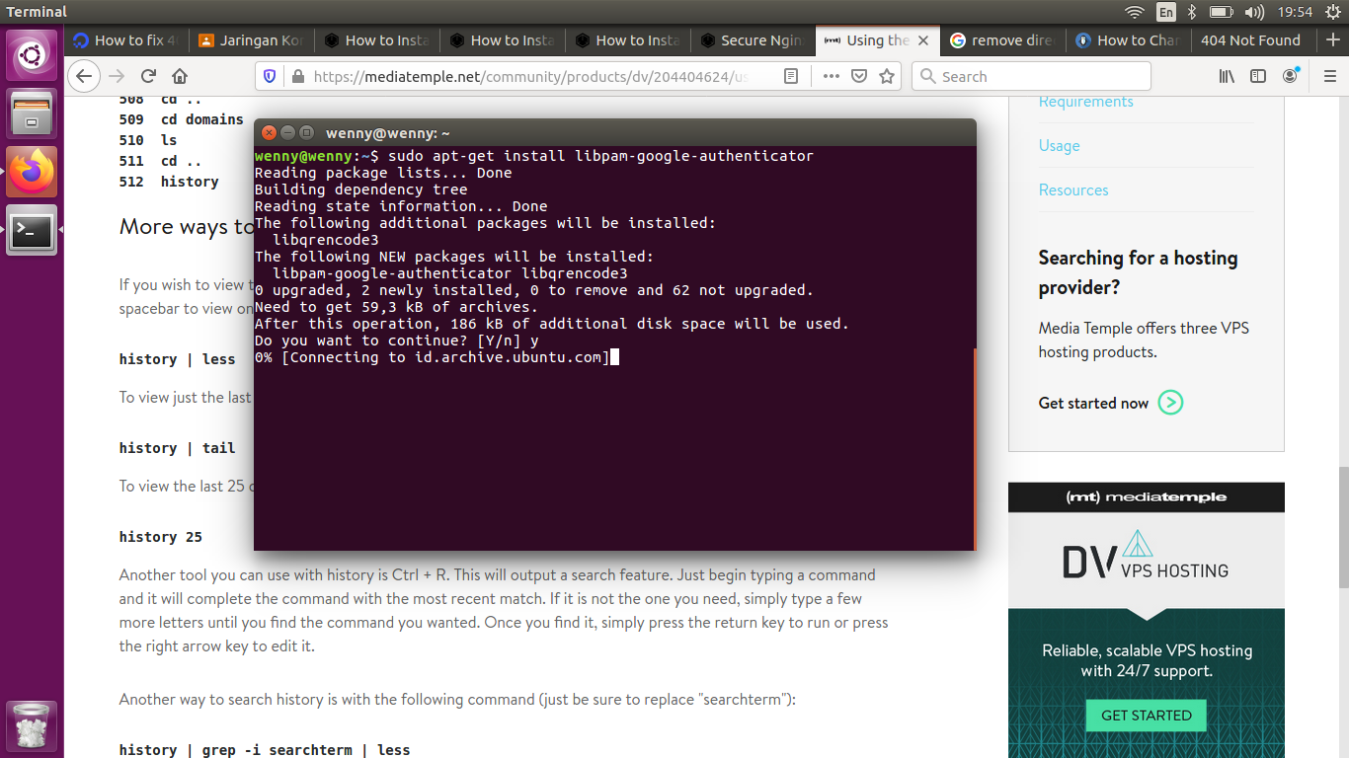

Langkah 2: Selanjutnya, jalankan perintah google-authenticator untuk membuat kunci rahasia baru di direktori home Anda.

google-authenticator

Do you want authentication tokens to be time-based (y/n)**y**

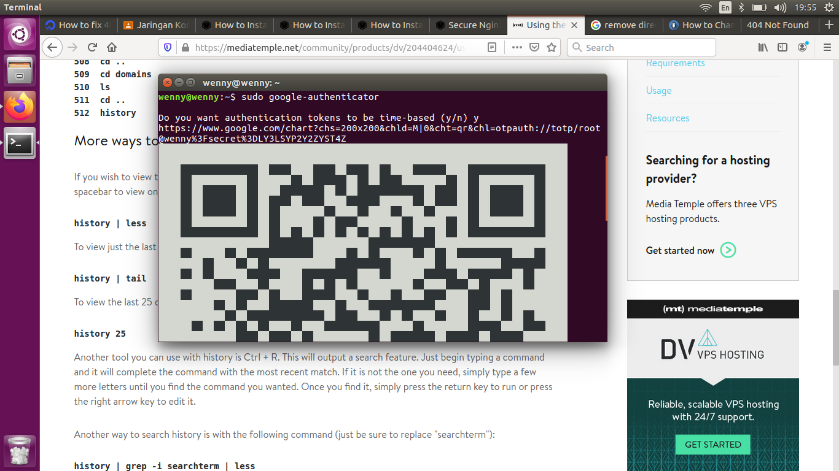

Langkah 3: Selanjutnya, mengedit file sshd_config :

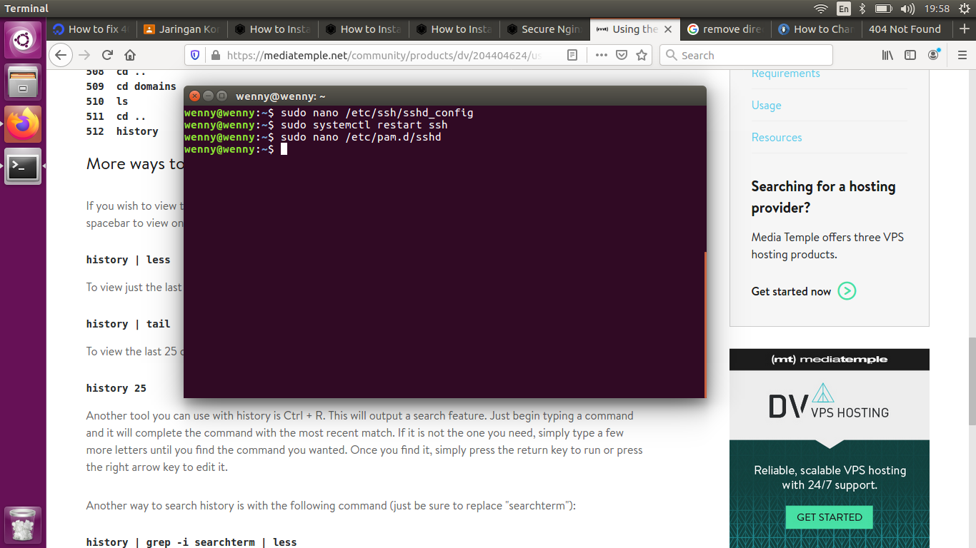

1. **Turn Off IPv6**

Jika Anda tidak menggunakan IPv6, Anda dapat pergi ke file konfigurasi jaringan dan menambahkan baris berikut untuk menonaktifkannya.

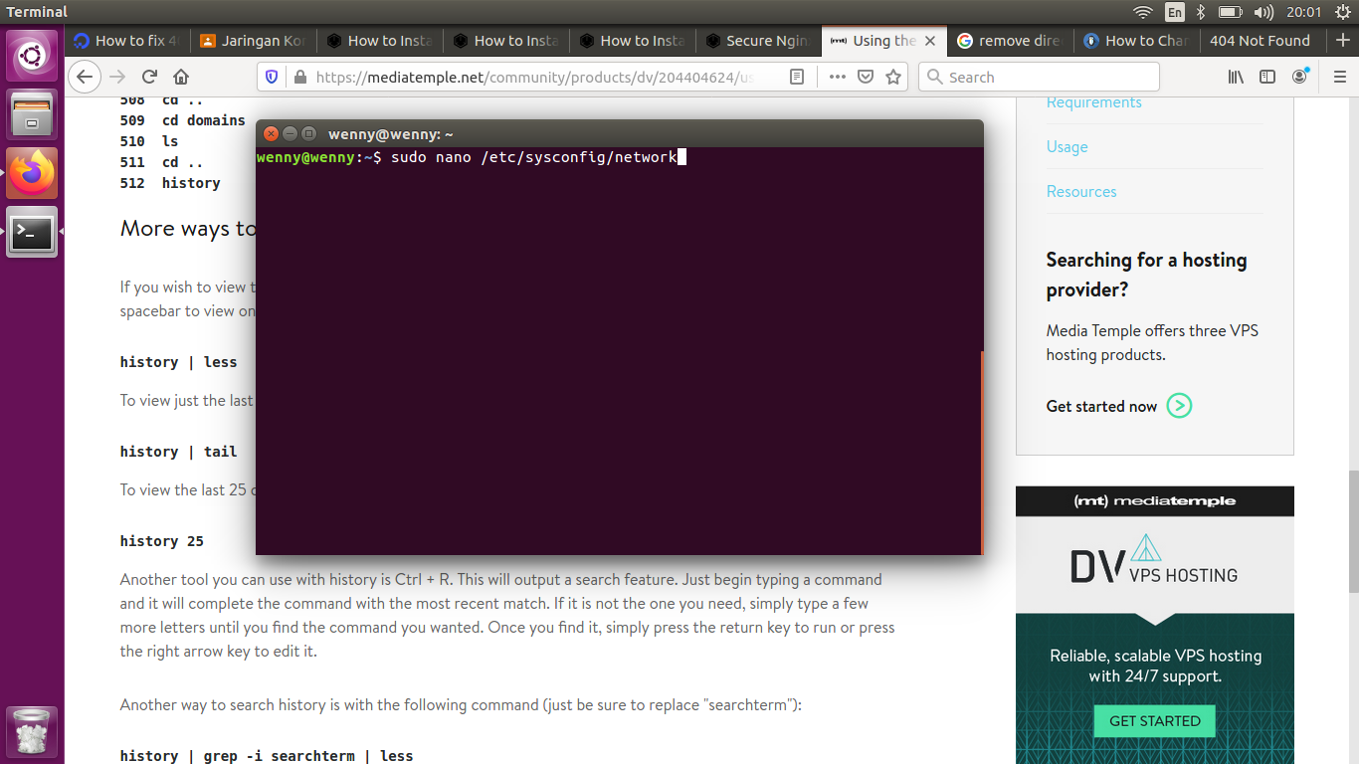

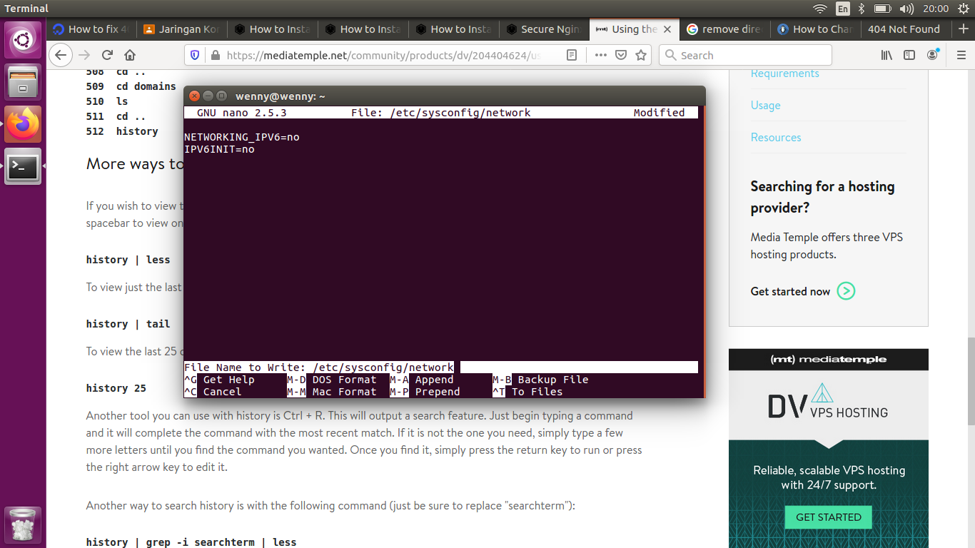

1. **Be Aware/Cautious of All Applications You Install**

Setiap kali Anda menginstal aplikasi, itu dapat menambahkan perangkat lunak baru di samping aplikasi yang dapat membahayakan server jika memungkinkan pembukaan di port server.

1. **Check and Disable Unneeded Startup Processes**

Ubuntu secara default akan menggunakan ini setara run level di systemd (disebut target)

1. **Review Logs Regularly**

Semua file log Ubuntu terletak di direktori / var / log. Di lokasi itu ada file spesifik untuk setiap jenis log. Tinjau log di sana untuk memastikan tidak ada yang tidak diinginkan yang terjadi pada server.

Untuk melihat file, gunakan perintah di bawah ini.

less file.log

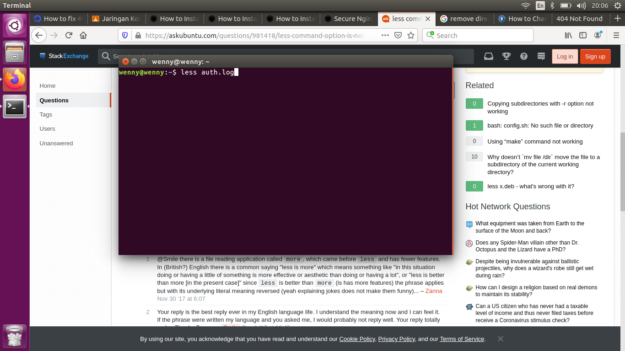

1. **Backup**

Cadangan adalah garis pertahanan terakhir Anda dalam lubang bencana besar. berlangganan metode cadangan 3-2-1:

